单位代码 10635
学 号 112017321002653

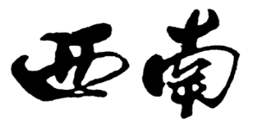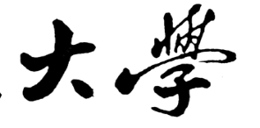
硕士学位论文

基于深度学习和组学数据融合的
乳腺癌生存期预测研究

论文作者：陈红玲
指导教师：邹显春 副教授
学科专业：计算机系统结构
研究方向：生物信息学
提交论文日期： 2020 年 月 日
论文答辩日期： 2020 年 月 日
学位授予单位： 西南大学

中 国 • 重 庆
2020 年 4 月

独创性声明

学位论文题目： 基于深度学习和组学数据融合的乳腺癌生存期预测研究
本人提交的学位论文是在导师指导下进行的研究工作及取得的研究成果。论文中引用他人已经发表或出版过的研究成果，文中已加了特别标注。对本研究及学位论文撰写曾做出贡献的老师、朋友、同仁在文中作了明确说明并表示衷心感谢。

学位论文作者： 签字日期： 年 月 日

学位论文版权使用授权书
本学位论文作者完全了解西南大学有关保留、使用学位论文的规定，有权保留并向国家有关部门或机构送交论文的复印件和磁盘，允许论文被查阅和借阅。本人授权西南大学研究生院（筹）可以将学位论文的全部或部分内容编入有关数据库进行检索，可以采用影印、缩印或扫描等复制手段保存、汇编学位论文。
（保密的学位论文在解密后适用本授权书，本论文：□不保密，□保密期限至 年 月止） 。

学位论文作者签名： 导师签名：
签字日期： 年 月 日 签字日期： 年 月 日
目 录
摘 要 I
Abstract III
第1章 引言 1
1.1 研究背景及意义 1
1.2 国内外研究现状 1
1.3 本文主要研究内容 3
1.4 组织结构 4
1.5 本章小结 5
第2章 相关理论与技术 7
2.1 乳腺癌组学数据介绍 7
2.1.1 基因表达数据 7
2.1.2 临床数据 8
2.2 深度学习相关理论 9
2.2.1 深度神经网络 9
2.2.2 卷积神经网络 10
2.2.3 注意力机制介绍 11
2.2.4 多尺度模型介绍 13
2.3 非负矩阵分解算法介绍 13
2.3.1 基于乘法校正的NMF算法 14
2.3.2 基于交替最小二乘法的NMF算法 14
2.3.3 基于OBS和交替最小二乘法的NMF算法 15
2.3.4 基于投影梯度算法的NMF算法 16
2.3.5 概率非负矩阵分解 16
2.4 性能评估 17
2.4.1 评价方法 17
2.4.2 评价标准 17
2.5 本章小结 19
第3章 基于非负矩阵分解的Multi_NMF特征选择算法 21
3.1 Multi_NMF算法 21
3.2 实验数据和参数设置 22
3.2.1 实验数据 22
3.2.2 参数设置 23
3.3 实验与结果分析 23
3.3.1 实验设计 23
3.3.2 单个NMF优化算法性能分析 24
3.3.3 不同组合的Multi_NMF算法性能分析 26
3.4 本章小结 27
第4章 基于组学数据和注意力机制的生存期预测模型 29
4.1 融合组学数据的Attention机制深度神经网络模型 29
4.2 实验数据和参数设置 30
4.2.1 实验数据 30
4.2.2 参数设置 31
4.3 实验结果分析 31
4.3.1 基于单个NMF优化算法的深度神经网络模型性能分析 31
4.3.2 基于不同数据的深度神经网络模型性能分析 36
4.3.3 临床数据作用点性能分析 37
4.3.4 现有方法性能比较 38
4.4 本章小结 41
第5章 基于多尺度特征融合的深度神经网络模型 43
5.1 基于多尺度特征融合的深度神经网络模型 43
5.2 实验数据和参数设置 44
5.3 实验结果分析 44
5.3.1 不同尺度的深度神经网络模型性能分析 44
5.3.2 现有方法性能比较 46
5.4 本章小结 49
第6章 总结和展望 51
6.1 总结 51
6.2 展望 51
参考文献 53
致 谢 59
攻读硕士期间发表论文及科研工作 60

基于深度学习和组学数据融合的
乳腺癌生存期预测研究

计算机系统结构专业 硕士研究生 陈红玲
指导老师 邹显春 副教授

摘 要
近年来，乳腺癌的发病率和死亡率持续升高，对乳腺癌患者进行精准的生存期预测已成为癌症研究领域的热点问题。准确的生存期预测可以为医务工作者和病人家属提供科学的治疗凭据，使患者得到有效治疗的同时减少了医疗资源浪费。
乳腺癌是一种恶性肿瘤疾病，它的产生和发展与基因密切相关。随着生物测序技术的进步，生物信息学领域积累了大规模组学数据，这为研究者全方位了解生物学过程夯实了基础。在乳腺癌生存期预测研究中，基因表达数据从微观生物学层面反映肿瘤的生物特性，对癌症预后和治疗有重要的应用价值。临床数据包含了丰富的病理学特征，为乳腺癌患者的生存期预测提供理论依据。如何有效地融合基因表达数据和临床数据，更准确地预测乳腺癌生存期，是癌症生存期预测研究领域中亟需解决的问题。然而，现有的乳腺癌生存期预测模型，往往使用单一的特征选择方法对基因表达数据进行特征提取，再进行简单的特征拼接融合，这不仅容易丢失重要的基因信息，还忽略了组学数据间的关联。因此这类方法具有一定的局限性。
本文在现有乳腺癌生存期预测研究的基础上，提出了基于深度学习和组学数据融合的乳腺癌生存期预测模型。首先，通过非负矩阵分解的改进算法（Multi_NMF）提取出与乳腺癌生存期相关的特征基因；然后，构建基于Attention机制的深度神经网络模型（AMND）来融合基因表达数据和临床数据；最后，在上述研究的基础上，构建了一种基于多尺度特征融合的深度神经网络模型（MFFD）来获取不同尺度上的组学特征。实验结果表明，本文的方法相较于现有的乳腺癌生存期预测方法，具有更好的预测效果。本文主要完成以下三个方面的工作：
- 本文在非负矩阵分解（Nonnegative Matrix Factorization，NMF）算法的基础上，提出了一种基于非负矩阵分解算法的Multi_NMF特征选择算法。Multi_NMF方法不仅可以提取基因表达数据的高阶特征，还避免了由矩阵分解所带来的稀疏性和丢失重要特征等问题。实验结果表明，改进后的Multi_NMF方法能够选择出更多与乳腺癌生存期相关的基因，有利于提升乳腺癌生存期预测准确率。
- 为了获取更多的组学数据特征，本文提出了一种基于组学数据和Attention机制的深度神经网络模型(AMND)来融合患者的基因表达数据和临床数据。作为Attention机制在乳腺癌生存期预测模型上的初步尝试，AMND方法考虑了不同数据间的差异性，通过计算临床数据和基因表达数据的相关性，自适应地融合来自不同特征提取方法的特征基因，从而提升乳腺癌生存期预测准确率。实验结果表明，AMND方法能够准确的预测出乳腺癌患者的生存期。
- 针对数据集样本数量小而导致模型不能有效学习的问题，本文提出了基于多尺度特征融合的深度神经网络模型(MFFD)。首先，使用AMND方法融合组学数据。其次，设计不同的池化层以获取不同尺度的特征。最后将不同尺度的特征拼接融合。MFFD方法融合了不同粒度的组学数据特征，包含了更多的组学特征信息。通过在测试集上的性能评估，实验结果表明，MFFD方法进一步提升了乳腺癌生存期预测性能。
关键词：乳腺癌；非负矩阵分解；注意力机制；组学数据；多尺度
Research on Breast Cancer Survival Prediction Based on Deep Learning and Omics Data Fusion
Major: Computer Architecture
Master: Chen Hongling
Supervisor: Associate Professor Xianchun Zou

Abstract
Recently, the morbidity and mortality of breast carcinoma are both increasing gradually. As a result, it has become a hot issue in cancer research to make precise prognostic prediction for breast cancer patients, which can help not only to effectively avoid overtreatment and medical resources waste, but also to provide scientific basis to assist medical staff and patients’ family members to make right medical decisions.
Breast cancer is a malignant tumor disease, whose emergence and development are closely related to genes. With the advancement of DNA sequencing technique, large-scale omics data has been accumulated in the field of bioinformatics, which paves a solid foundation for researchers to comprehensively understand biological processes. In the study of breast cancer survival prediction, gene expression data reflects the biological characteristics of tumor from the micro biological level, which has important application value for cancer prognosis and treatment. The clinical data contain abundant pathological features, which provide theoretical basis for survival prediction of breast cancer patients. How to effectively integrate gene expression data and clinical data for prognostic prediction of breast cancer is an urgent problem in the field of cancer survival prediction. However, existing breast cancer survival prediction models tend to use a single feature selection method to extract the features of gene expression data, and then conducts simple spicing and fusion of feature data, which can easily lead to the loss of important gene information and the neglect of the correlation between omics data. Therefore, this sort of methods does have limitations.
Based on existing research of breast cancer survival prediction, this paper proposes a model based on deep learning and omics data fusion. Firstly, an improved nonnegative matrix factorization algorithm (Multi_NMF) is proposed to extract the feature genes related to breast cancer survival. Then, a deep neural network based on attention mechanism (AMND) is constructed to fuse gene expression data and clinical data. Finally, on the basis of above researches, a deep neural network model based on multi-scale feature fusion (MFFD) is introduced. The experimental results show that compared with existing methods, the method in this paper has better prediction performance. The main research contents of this article are summarized as follows:
- Based on the nonnegative matrix factorization (NMF) algorithm, Multi_NMF feature selection algorithm is proposed. This method can not only extract high-level features of gene expression data, but also avoid the problems of sparsity and loss of important feature information caused by matrix decomposition. The experimental results show that the improved Multi_NMF method can select more informative genes related to breast cancer prognosis and thus more accurate prediction can be obtained.
- In order to explore the effectiveness of omics data for the breast cancer survival prediction, this paper proposes a deep neural network model based on omics data and attention mechanism (AMND) to combine gene expression data and clinical data. As an initial attempt of attention mechanism in the breast cancer prognosis, AMND method is able to better consider the connection between clinical data and gene expression data and self-adaptively fuse of feature genes from different feature extraction methods, improving the accuracy of breast cancer survival prediction. The experimental results show that AMND method can accurately predict the survival time of breast cancer patients.
- In order to solve the problem that the model cannot effectively study due to the small number of samples, this paper proposes a deep neural network model based on multi-scale feature fusion (MFFD). It combines the features of different granularity of the group data, and contains more feature information. Through performance evaluation on the test set, experimental results show that MFFD further improves breast cancer survival prediction performance.
Keywords: breast cancer; nonnegative matrix decomposition; attention mechanism; omics data; multi-scale

引言

研究背景及意义
乳腺癌作为女性最常见的恶性肿瘤^{[1-4]}，已成为世界性的重大健康问题。据世界癌症统计报告显示^{[5]}，全球每年约有120万新增乳腺癌患者，其中约有50万女性死于乳腺癌。乳腺癌是一种全身性疾病，经临床治疗后将近一半的患者可康复，另一半的患者可能出现复发或转移的状况。若能尽早检测出经临床治疗后仍未痊愈的患者，并对其进行及时的辅助治疗，那么将有效提高乳腺癌病人的生存率。乳腺癌患者的生存期受多种因素影响，如年龄、肿瘤大小、肿瘤的组织学分级、诊断时局部及远处转移的程度、激素受体状态、HER-2表达情况、患者的治疗时间和对治疗的依从性等。人体的大部分基因与肿瘤恶化密切相关，研究指出^{[6]}每个基因都有其特定的功能，可以对人们的生理状况产生不同程度的影响。所以，基于多基因的研究有助于科研工作者详细观察癌细胞转移情况，从而进一步改善乳腺癌生存期预测效果。
组学数据^{[7]}来源于高通量实验技术产生的海量数据。例如，全基因组检测技术检测到的基因组、转录组和表观组等多个层面的数据以及基于微阵列技术所得到的数据等。研究中使用的组学数据有基因表达数据、miRNA表达数据、DNA甲基化、蛋白质表达数据和拷贝数变异等。乳腺癌的预后与基因标志物密切相关，组学数据细致描述了肿瘤的分子机制，为人们洞悉生物系统奠定了良好的理论基础^{[8]}。同时，组学数据与肿瘤癌变的生物过程有紧密联系，如miRNA表达数据和DNA甲基化可以影响基因表达水平^{[9]}。因此，使用组学数据来进行生存期预测已经成为乳腺癌生存期预测研究的热点问题。
随着人们对深度学习和机器学习的日益关注，越来越多的机器学习算法和深度学习技术用于图像处理、文本分类等领域，并取得显著效果。例如，基因表达数据有高维度的特性，研究人员使用机器学习算法，对基因表达数据建立有效的聚类模型。非负矩阵分解算法作为机器学习中常用的方法，近来年国内外学者不断对其优化，得出一系列基于非负矩阵分解改进的算法。该算法能对高维度的基因表达数据进行降维和局部特征提取。因此，利用这些技术，我们可以开发高效的计算方法来精确地预测乳腺癌患者的生存期。这不仅可以帮助乳腺癌患者了解其预期寿命，还可以帮助临床医生做出科学的决策并进一步指导后续治疗。同时，降低了乳腺癌的总体死亡率，提高了乳腺癌患者的生活质量，具有十分重要的研究意义。
综上所述，融合组学数据已成为乳腺癌生存期预测研究的关键，如何构建精准高效的组学数据融合模型成为研究热点。将深度学习领域中的Attention机制和多尺度特征融合技术，应用于乳腺癌症生存期预测研究，是一个非常有意义的研究课题。

国内外研究现状
在乳腺癌生存期预测研究初期，科研人员主要从单一数据中提取重要的特征。例如，Van't Veer等人^{[10]}采用多变量分析方法，在98例乳腺癌病人的基因表达数据中，确定了70个与年轻淋巴结阴性乳腺癌患者的预后相关的基因。Glas等人^{[11]}使用高通量技术将70个基因表达谱转译为MammaPrin基因芯片，并将其作为年轻乳腺癌患者预后预测的重要指标。上述研究证实了乳腺癌生存期预测与基因标志物密切相关，然而使用传统的统计学方法选取基因标志物，存在信息不全面等问题。Xu等人^{[12]}采用基于支持向量机的递归特征消除（SVM-RFE）方法得到有利于生存期预测的重要特征。这些特征可以有效地预测细胞转移从而将预后状况不佳的患者区分开来。由此可以看出，相较于早期的特征筛选方法，使用机器学习算法进行特征提取能取得更好的分类效果。
随着新一代测序技术的发展，其它类型的基因组数据也应用于研究。如DNA甲基化^{[13]}、miRNA^{[14]}和拷贝数变异（CNV）^{[15]}。然而，每种数据源所表现的基因功能信息是不一样的，难以获得准确的生存期预测结果。为了在基因组学层面上对病人有更全面的认知，除了改进基因表达数据的特征提取方法，研究人员发现融合组学数据可以获得更好的预测性能。例如，Marietteet^{[16]}使用无监督的多核框架预测乳腺癌的临床结果。Kim^{[17]}设计了一个基于语法的神经网络来评估卵巢癌的预后。Ahmad^{[18]}提出了一种将高斯混合模型与加速失效时间模型相结合的分层贝叶斯模型，来发现与乳腺癌临床相关的疾病亚型。Coretto^{[19]}通过结合稀疏关系矩阵估计器和最大似然估计算法来识别不同癌症风险亚型的差异表达基因。然而，这些方法局限于从成千上万的数据样本中获取特征，未充分考虑不同组学数据间的联系。
近几年来，深度学习技术在生物信息学^{[20]}等诸多领域被广泛应用，并取得较好的效果。例如，Chaudhary^{[21]}通过无监督自编码模型整合RNA-seq、miRNA-seq和DNA甲基化数据，重建具有代表性的复合特征。然而，该研究采用的无监督分类算法只能将患者分为两组，并不能直接将复合特征与生存时间联系起来。因此预测生存期的准确度有限。Chai^{[22]}提出了一个名为DCAP的深度学习模型，该模型使用自动编码网络来提取多组学数据重要的特征，然后将这些特征输入到比例风险模型中，来预测癌症的预后。实验结果表明，与单一mRNA数据相比，基于组学数据的模型比以前的方法至少提高了7.4%的精确度。Gevaert等人^{[23]}使用基于贝叶斯网络的概率模型将乳腺癌病人的临床信息和基因表达数据融合，在METABRIC数据集上，5年生存期预测准确率达到82%。Sun等人^{[24]}在I-RELIEF算法的基础上提出了一种新的数学模型来预测乳腺癌转移的可能性。该方法综合了临床信息中包含的生物特征和基因表达数据中的遗传物质，实验结果表明混合特征可以显著提高预后的特异性。
通过上述研究可以看出，考虑多种数据能够有效提高乳腺癌生存期预测的准确性。但是，上述工作的特征选择方法过于单一，对组学数据的特征提取不够全面。这不仅容易丢失重要的基因信息，还忽略了组学数据间的关联，依然具有局限性。
最近，基于Attention机制的神经网络在各个领域成为研究热点，如Bahdanau等^{[25]}在encode-decode框架的基础上，实现了机器翻译中的对齐与翻译功能，该模型的性能在英法语数据的评测上超过了使用基于短语的机器翻译系统。注意力机制被Luong^{[26]}等人用来对单个词进行权重分配，从而实现语句的精准翻译。Google Mind团队^{[27]}将Attention机制应用在图像分类上，利用该方法捕捉图像的局部特征，有效提高了分类准确率。Zhang等人^{[28]}采用多信息融合的方式，提出了一种基于Attention机制的深度学习模型。该模型可以自动学习上下文信息中的最优特征。多尺度特征融合技术是常使用的像素级融合方法^{[29]}，该方法对不同粒度、不同结构特征的细节信息进行处理，可以获取比较好的融合效果。

本文主要研究内容
基于上述研究背景和课题意义，本文主要研究内容如下：
- 乳腺癌基因表达数据的维度较高，其中包含了大量的无关特征，这些冗余基因十分影响模型的效率和预测结果。为了降低基因表达数据的维度，获取与乳腺癌生存期相关的重要特征，本文采用改进的非负矩阵分解算法（Multi_NMF）进行特征提取。通过Multi_NMF算法提取的特征，包含了更全面的基因信息，具有更好的预测效果。
- 不同的数据包含不同的特征信息。针对单一数据无法全面表达患者信息的问题，本文提出一种基于Attention机制的深度神经网络模型来融合组学数据。首先，使用Multi_NMF提取基因表达数据的特征。其次，考虑到不同组学数据的相关性，引入Attention机制，根据临床数据分别计算不同NMF优化算法得到的特征矩阵的权重，并对特征向量进行加权求和。此时，得到新的基因表达特征向量，再融合该样本的临床数据，并将其输入深度神经网络进行预测。该方法不仅考虑了组学数据，还自适应融合了多种特征提取方法，能充分提取基因表达数据和临床数据的高阶特征，从而提升乳腺癌生存期预测性能。
- 针对固定感受野获得的组学数据特征具有尺度不变性的问题，本文提出了基于多尺度特征融合的深度神经网络模型(MFFD)。首先使用第四章提出的方法融合组学数据。其次，设计基于多尺度特征融合的神经网络，将组学数据输入不同大小的池化层进一步提取不同粒度的特征信息。最后将这些特征拼接融合，得到组学信息的深层次特征。该方法不仅提高了重要特征的利用率，还优化了乳腺癌的生存期预测模型的性能。
本文主要研究内容和文章的整体结构如图1.1所示：
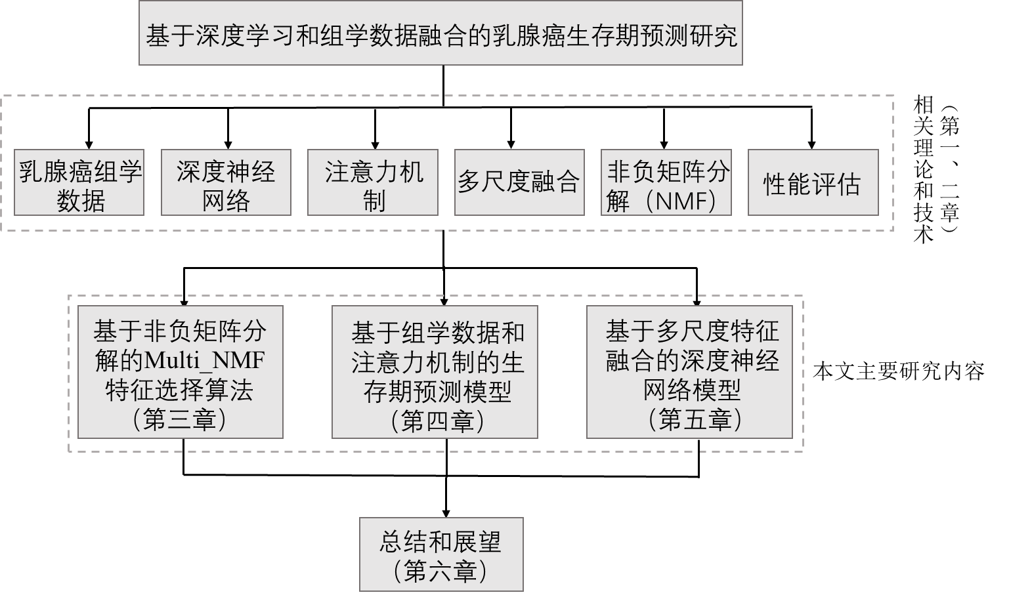
图1.1 本文研究内容框架图

组织结构
本文的组织结构安排如下：
第1章，引言。主要介绍了本文的研究背景和意义，对乳腺癌生存期预测研究的发展情况、应用领域以及国内外研究现状进行了叙述，最后阐述本文的主要研究内容和组织结构安排。
第2章，相关理论技术。介绍了本文进行研究和实验所涉及的理论和技术。首先介绍乳腺癌组学数据的相关理论。其次，阐述深度学习的相关理论和技术，如常用的深度神经网络和注意力机制等。然后介绍了非负矩阵分解算法的相关理论。最后，介绍了乳腺癌生存期预测的评价方法和评价标准。
第3章，基于非负矩阵分解算法改进的Mult_NMF特征提取方法。针对单一非负矩阵分解算法无法全面得到重要特征的缺陷，提出一种改进的Multi_NMF算法。并且，在METABRIC乳腺癌数据集和TCGA乳腺癌数据集上对Multi_NMF算法的特征选择性能进行比较与分析。
第4章，基于组学数据和Attention机制的生存期预测模型。分析目前已有的乳腺癌生存期预测模型，针对现有乳腺癌生存期模型存在未考虑多组学数据间的联系和基因高阶特征表示不完全的问题，引入Attention机制，计算临床数据和基因表达数据的相似度，并获得具有区分能力的加权因子，得到更具有表示能力的基因特征。最后，通过设置多角度的对比实验来测试模型的性能。
第5章，基于多尺度特征融合的深度神经网络模型。在第四章研究的基础上，对模型结构进行改进，让模型从多个尺度获取组学数据的特征，更好的表达患者的特征信息。最后将不同尺度的特征进行融合，输入神经网络进行预测，并在两个数据集上验证本章提出方法的有效性。
第6章，总结及展望。归纳本文的研究成果和不足，并提出未来要开展的研究工作。

本章小结
本章主要介绍了课题的研究背景和研究意义，同时对国内外乳腺癌生存期预测的研究现状进行了总结说明，最后介绍本文的主要研究内容及全文的组织结构安排。

相关理论与技术

乳腺癌组学数据介绍
随着基因测序技术的快速发展，目前有许多较为完善的乳腺癌数据集或数据库，可供研究人员下载和使用。这些数据集收录了大量乳腺癌患者的基本信息，提供了较为完整的组学数据、病理图像数据和临床信息。因此，有效利用这些生物学数据对乳腺癌生存期预测研究有重要意义。不同的数据集有不同的特点，且涵盖的癌症种类也不尽相同。有些数据集只记载了某种特定的癌症组学数据，而有些数据集则包含多种癌症组学数据。例如，METABRIC^{[30]}数据集记录了与乳腺癌相关的组学数据和临床数据。TCGA^{[31]}、NKI^{[32]}、SEER^{[33]}和TCIA^{[34]}等数据库收录了乳腺癌、肺癌、胃癌和直肠癌等多种癌症类型的组学数据。这些数据集能极大地促进人们对乳腺癌生存期预测、分析和可视化研究，为生物医学的发展奠定了数据基础。
本文使用的组学数据来自METABRIC数据集和TCGA数据库。TCGA（The Cancer Genome Atlas，癌症基因组图谱）是当前最大的癌症基因组数据库，该数据库收录了20多种癌症的组学数据，如基因表达数据、临床数据和DNA甲基化等，是癌症研究的重要数据来源。METABRIC（Molecular Taxonomy of Breast Cancer International Consortium）是由加拿大和英国联合成立的项目，专注于将乳腺肿瘤进一步分类成各种亚型，如Luminal A型、Luminal B型、HER2过表达型以及三阴性等。此外，METABRIC是一种具有较长生存期的乳腺癌数据集^{[35]}。该数据集记录了1980名乳腺癌患者的组学数据和临床信息，其中包括基因表达数据、拷贝数变异数据和单核苷酸多态性表型等。本文构建了两个包含临床信息的组学数据集：TCGA乳腺癌组学数据集和METABRIC乳腺癌组学数据集。这些组学数据为本文的研究提供了良好的数据基础。以下分别介绍组学数据中的基因表达数据和临床数据。

基因表达数据
受益于生物信息学和微阵列技术的广泛应用，人们对肿瘤的认识发展到基因水平。微阵列技术^{[36]}可以检测到数以万计的基因，因此相关研究者开始从基因层面对癌症进行诊断和预测。基因表达数据^{[37]}是微阵列技术在芯片上测量不同样本的基因在不同状态和不同组织中的mRNA水平而得到的一组数据，它反映了基因转录产物mRNA在细胞中的丰度，这些数据可以用于分析哪些基因的表达发生了改变，基因之间有何相关性，在不同条件下基因的活动是如何受影响的。
基因表达数据具有小样本、高维度和高噪声的特点，且存在大量冗余信息。小样本数量让许多基于大样本的统计学方法和机器学习方法无法在该数据集上获得有统计意义的结果^{[38]}。从机器学习角度来看，远超过样本数量的高维度数据容易遭遇维度灾难^{[39]}。大量的噪声同样是该类数据的重要挑战。实际上，与乳腺癌生存期预测相关的只有部分基因，这些与乳腺癌生存期密切相关的基因被称为特征基因。因此需要使用更好的特征选择算法剔除冗余基因，降低数据的维度，从而获取高阶表达的特征。
本文使用TCGA数据集和METABRIC数据集中的基因表达数据。以TCGA数据集为例，该数据集包含了17877个基因的表达水平，部分基因表达数据如表2.1所示。该矩阵从第二行起每一行代表一个基因，第一列为基因名称，其后每一列代表一个肿瘤样本。这些数据为对应患者的基因表达值。
表2.1 TCGA基因表达数据格式
Gene | TCGA-AC-A3W5-01 | TCGA-BH-A8FZ-01 | TCGA-AC-A23G-01
GCLC | 3113 | 1894 | 1359
TNMD | 27 | 48 | 7
DPM1 | 1608 | 1828 | 623
SCYL3 | 2371 | 1049 | 891
FGR | 1242 | 1935 | 473

临床数据
临床医学数据主要包括截面数据，时间序列数据和纵向数据。截面数据是指在同一次调查中得到的数据，在医学上可以用来分析疾病的影响因素^{[40]}。随着时间变化收集到的数据是时间序列数据。纵向数据是指患者在随访期间的数据^{[41]}，它不仅包含截面数据的特点，还具有时间序列数据的特点。临床医学纵向数据，包含了病人个体特征随时间变化的趋势，也蕴含着个体之间的差异性，有着很重要的医学分析价值。现有研究表明^{[42]}，临床数据与癌症生存期预测研究密切相关。
表2.2 METABRIC临床数据表达格式
Patient_ID | OS_Months | Age | Vital_Status | ER_IHC
MB-0000 | 140.5 | 75 | Living | Pos
MB-0002 | 84.6 | 43 | Living | Pos
MB-0005 | 163.1 | 48 | Died | Pos
MB-0006 | 164.9 | 47 | Living | Pos
MB-0008 | 41.3 | 76 | Died | Pos
本文使用TCGA数据集和METABRIC数据集中的临床数据。以METABRIC数据集为例，每个患者样本均包含27个临床特征，如诊断年龄、淋巴结状态、病理类型、亚型以及肿瘤等级等。表2.2展示了METABRIC数据集的部分临床数据。其中，第一列表示样本的ID号，后面依次是该病人的临床特征。如诊断年龄、淋巴结状态、病理类型、亚型以及肿瘤等级等。

深度学习相关理论
2006年，Geoffrey Hinton和他的学生在Nature上发表了一篇文章，开启了深度学习在学术界和工业界的浪潮。深度学习能够模拟人脑神经系统构建深层神经网络模型，通过无监督或者有监督的方式从大量数据中学习丰富的层级特征，这些特征可用于模式识别和分类任务。深度学习模型的主要特点体现在：（1）强调模型的深度结构。目前多达十个隐含层的深度网络模型已经出现并在实际中应用。（2）突出了大数据对复杂模型的重要性。当训练数据具备足够的多样性和复杂性，深度学习模型能真正展现对海量数据的强大建模能力。（3）强调了特征学习的思想。数据在原始特征空间的表示，经过网络的多次非线性映射变换到新的特征空间，最终使得分类或预测变得更简单。经过科研人员数年的研究，深度学习不仅在理论上取得了众多学术成果，在图像处理、语音识别以及文本挖掘等多个应用场景也取得了较好的效果。下面将简要介绍深度学习中主流的网络模型和相关技术。

深度神经网络
深度神经网络（Deep Neural Networks，DNN）是一种深度学习框架，可看作一个有很多隐藏层的多层感知机，相邻两层网络节点的连接方式为全连接。与浅层神经网络类似，深度神经网络也能够为复杂非线性系统提供建模，隐藏层为模型提供了更高的抽象层次，从而提高模型的泛化能力。按不同层的位置划分，DNN内部的神经网络层可以分为：输入层、隐藏层和输出层。其结构如图2.1所示：
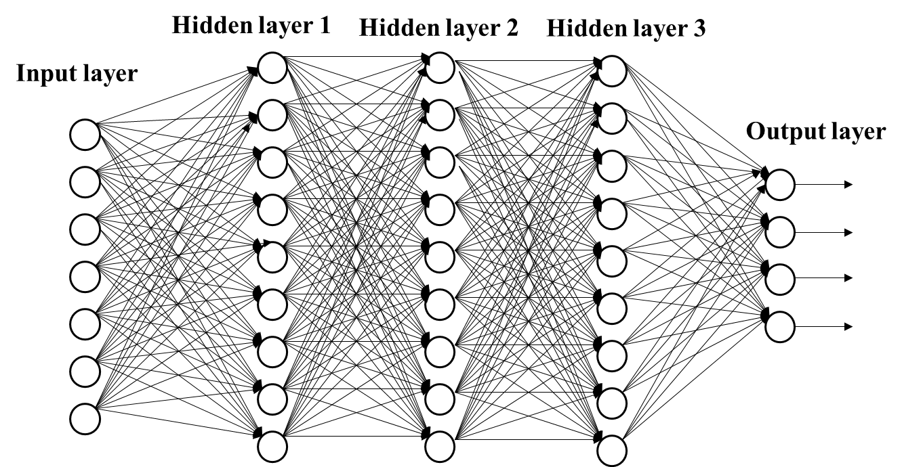
图2.1 深度神经网络示意图
其中，输入层用于接收输入数据，中间为多个隐藏层，每个隐藏层由多个神经元组成。隐藏层将信息从上一层输出节点传入到下一层的输入节点。最后一层是输出层，其大小可以由具体的分类任务类别数而确定。在感知机中，各层神经元之间采用全连接的方式从前往后传递信息，即后一层特定神经元的值等于前一层所有神经元的加权和，如公式（2-1）所示。
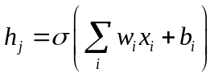 （2-1）
其中w是各连接的权重，b为偏置，为非线性激活函数，用于赋予神经网络非线性映射的能力。常见的激活函数有sigmoid，tanh和Relu等，他们的数学形式分别如公式（2-2）到（2-4）所示。
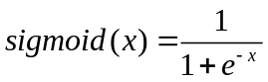 （2-2）
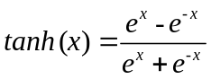 （2-3）
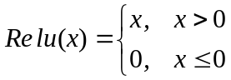 （2-4）
这些激活函数使得神经网络能够逼近非线性函数，并应用到众多的非线性模型中。在选择具体的激活函数时，要根据实际问题结合各个激活函数的优缺点来配置。神经网络的训练学习主要包括前向传播（Forward Propagation，FP）和反向传播（Backward Propagation，BP）两个过程^{[43]}。将数据输入网络，通过逐层计算，最终得到网络的输出结果，此过程称之为前向传播。通过损失函数计算输出值和真实目标值之间的残差，然后利用链式求导法则计算每个权值的梯度，由反向传播算法^{[44]}（Backward Propagation algorithm，BP）更新网络权值优化神经网络，此过程称为反向传播。在反向传播过程中，随机梯度下降（Stochastic Gradient Descent，SGD）方法^{[45]}用来优化网络参数，对于深度神经网络来说通常使用小批量随机梯度下降算法^{[46]}（Mini-Batch Stochastic Gradient Descent，MSGD）。小批量梯度下降方法不仅可以利用矩阵和向量计算进行加速，还可以减小参数更新的方差，得到更稳定的收敛。

卷积神经网络
卷积神经网络（Convolutional Neural Networks，CNN）是一类包含卷积计算且具有深度结构的前馈神经网络（Feedforward Neural Networks），是深度学习（Deep learning）的代表结构之一^{[47,48]}。目前已成为图像处理、语音识别等领域的研究热点。它的权值共享网络结构类似于生物神经网络，降低了网络模型的复杂度，减少了权值的数量。在处理网格结构数据^{[49]}时，该结构的优点更为明显。如，图像可直接作为网络的输入，避免了传统图像识别方法中复杂的特征提取和数据重建过程。卷积神经网络对平移、比例缩放、倾斜或者其他形式的形变具有高度不变性。图2.2展示了一个简化的卷积神经网络架构图。
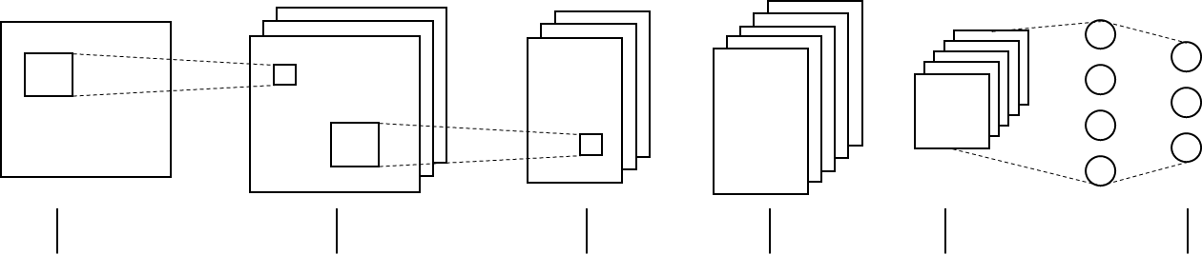
图2.2 卷积神经网络架构图
输入层
输出层
卷积层
池化层
全连接层
池化层
卷积层
从图2.2中可以看出，卷积神经网络主要由若干个卷积层、池化层和全连接层组成。最初的几个阶段是由卷积层和池化层组成，卷积层的单元被组织在特征图中。在特征图中，每一个单元通过一组叫做滤波器的权值被连接到上一层特征图的一个局部块，然后这个局部加权和被传给一个非线性函数，一般称为激活函数，比如Relu。在一个特征图中的神经元使用相同的过滤器，不同层的特征图使用不同的过滤器。这样做的好处是，在多维数据中，一个像素值附近的值经常是相关的，可形成非常重要的局部特征。反过来说，不同位置局部统计特征具有差异性，因此不同位置的神经元可共享权值。
卷积层的作用是提取局部特征，池化层的作用是把相似的特征结合起来。一般来说，池化层计算特征图中的某一个局部块的最大值或者平均值，相邻的池化层神经元通过移动一行或者一列来从小块上读取数据，这样做减少了表达的维度及对数据的平移不变性。通过这样几个卷积层、非线性变换和池化层的作用，以及后面的全连接层，形成了一个完整的深度神经网络结构，一方面可直接用于特征的提取，另外一方面再添加一个分类层，就能实现分类。

注意力机制介绍
注意力（Attention）机制是深度学习领域的一种新技术。它的主要思想是度量键（Key）和请求（Query）之间的相似度，若某一时刻的输入与目标状态越相似，那么这一时刻的输入所对应的权重就会越大，说明当前的输出更依赖于该时刻的输入。例如，我们翻译“机器学习”这一词语。当翻译成“machine learning”的时候，我们希望模型更加关注的是“machine”而不是“learning”。如图2.3所示，Attention体现为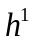和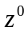的匹配度。
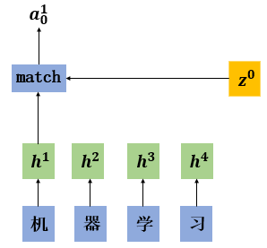
图2.3 “机器学习”翻译示意图
其中，为网络隐藏层的输出向量，为初始化向量，match为计算这两个向量匹配度的模块，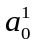是match算出来的相似度。相似度的计算方法有很多，如余弦相似度、神经网络和矩阵变换等方法。Attention的最终目是得到基于所有时刻输入的加权和，所以我们期望权值之和为1。在这里，我们使用softmax函数达到该目的。最终的加权向量和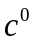，作为神经网络的输入，并通过该输入得到最终的预测结果。如图2.4所示。
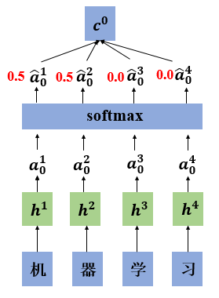
图2.4 Attention示意图

多尺度模型介绍
所谓多尺度，就是对信号不同粒度的采样。现实世界中，物体的许多特征独立存在于特定的空间上，在不同的尺度上观察，物体会有不同的表现形式。例如，从远处观察一个物体时，我们观察到的是轮廓、形状等较大尺度的特征，当我们近距离观察时，物体的组成、纹理等精细结构才能显现出来。因此，选择合适的尺度进行观察对于目标的识别和理解格外重要。
在机器视觉领域中有一种概念叫感受野，用来表示网络内部不同位置的神经元对原目标特征的感受范围。神经元之所以无法对原始目标的所有信息进行感知，是因为在这些网络结构中普遍使用卷积层和池化层，且层与层之间局部相连。神经元感受野的值越大表示其能接触到的原始图像范围越大，意味着它可能蕴含更全面、语义层次更高的特征；值越小则表示其所包含的特征越趋于局部和细节。因此研究人员一直在设计各种各样的多尺度模型。
多尺度特征融合模型本质上是在不同的感受野下进行特征提取，再进行拼接融合。例如，Inception网络中的Inception基本模块，它将1×1卷积，3×3卷积和5×5卷积并列堆叠在一起，如图2.5(a)所示。这样做的好处是不仅增加了网络的宽度和深度，同时也增加了网络对图像尺度的适应性。然而这种改进同样带来新的问题，因为下一层卷积核依赖上一层的所有输出，该方法增加了网络的宽度，导致卷积操作所需的计算量过大，从而影响特征图厚度。为了避免由于宽度增加而带来的网络深度过深和参数过多等问题，在3×3卷积层前、5×5卷积层前和3×3池化层后分别加上1×1的卷积层。改进后的Inception模型如图2.5（b）所示。该结构采用不同大小的池化层得到不同大小的感受野，最后拼接意味着不同尺度特征的融合。从而改善网络过拟合的情况，大大提高了网络的计算性能。
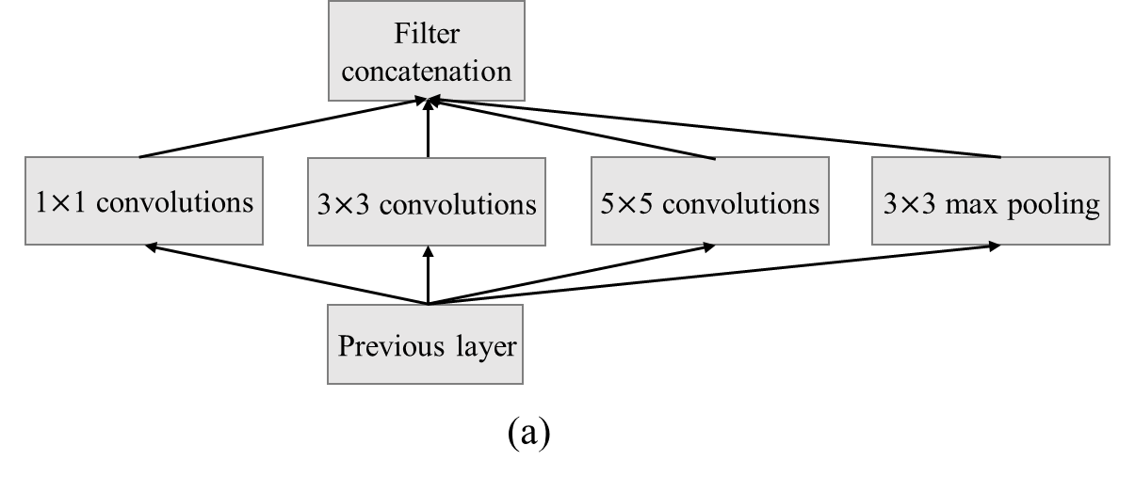 | 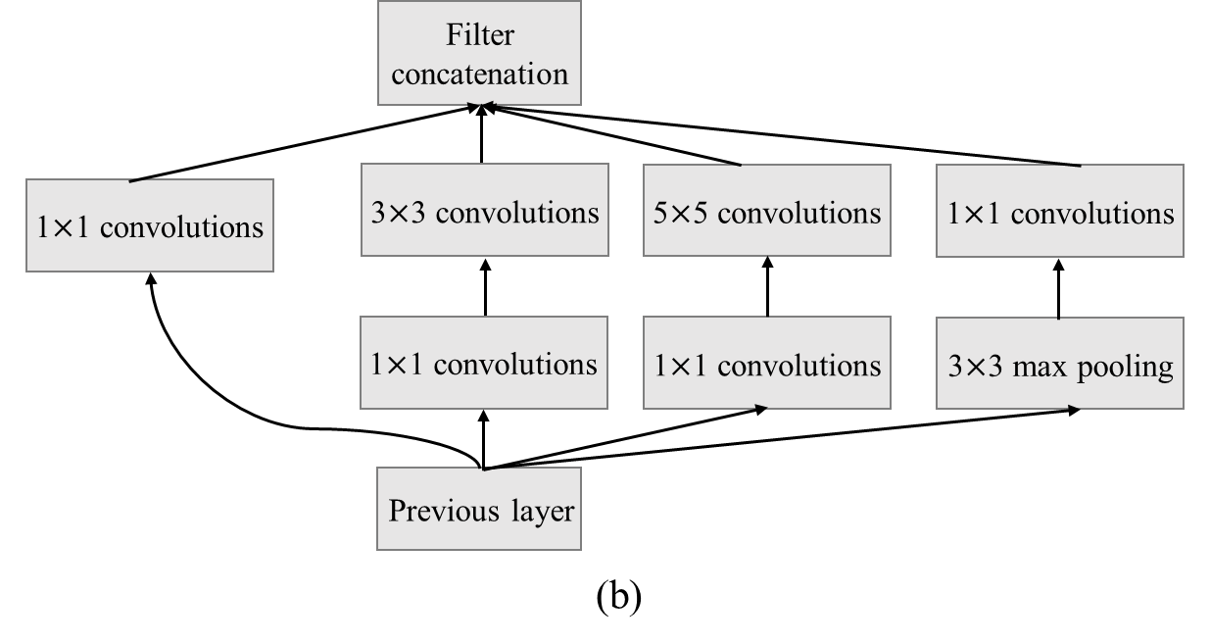
图2.5 Inception模型

非负矩阵分解算法介绍
非负矩阵分解^{[50]}是指任意给定非负矩阵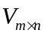和正整数r（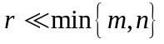），寻找非负矩阵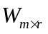和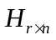，使得：
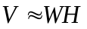 （2-5）
其中，r比m或n小，应确保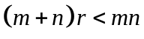，使得W和H的维度小于原矩阵的维度。若代表预处理后的基因表达数据矩阵，m代表样本数目，n代表基因数目，NMF算法就是将预处理后的基因数据矩阵分解成特征矩阵和系数矩阵，从而实现降维。通常，利用目标函数来保证NMF分解前后的逼近效果，Lee和Seung^{[51]}给出了两种判断收敛性的目标函数。
基于欧氏距离平方的目标函数：
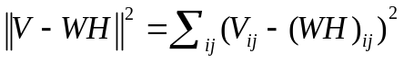 （2-6）
当且仅当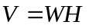时，式（2-6）得到最优解。
基于广义KL（Kullback-Leibler）散度的目标函数：
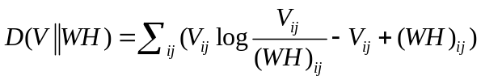 （2-7）
当且仅当时，式（2-7）得到最小值。
非负矩阵分解是非凸优化问题，并且是NP困难问题，很难求出问题的全局最优解。因此，为了求W和H的最优解，各种NMF优化算法被提出，如下所述。

基于乘法校正的NMF算法
Lee和Seung^{[52]}提出了基于乘法校正的NMF算法（NMF Based on Multiplicative Update Algorithms），本文将其简称为NMF_mu。它将梯度下降和乘性迭代两种规则巧妙地结合起来，并克服了各自的缺点。算法的具体步骤如下：
- 初始化矩阵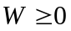和矩阵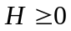；
- 分别对矩阵W和矩阵H迭代；
对式（2-6）的更新法则为：
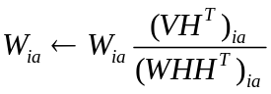 （2-8）
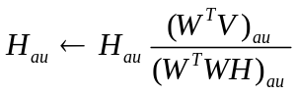 （2-9）
对式（2-7）的更新法则为：
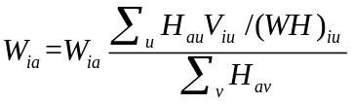 （2-10）
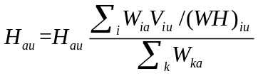 （2-11）
- 重复步骤（2），直至收敛。

基于交替最小二乘法的NMF算法
尽管非负矩阵分解是非凸优化问题，但当矩阵W确定后，对矩阵H而言，它是一个凸优化问题。即关于固定因子W寻找最优因子H的凸优化问题。Paatero^{[53]}等人提出了基于交替最小二乘法的NMF算法（NMF Based on Alternating Least Square Algorithms），在本文中将其简称为NMF_als。算法的具体步骤如下：
- 初始化矩阵；
- 固定矩阵W，用式（2-12）更新W：
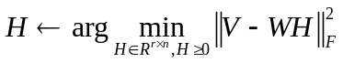 （2-12）
- 固定矩阵H，用式（2-13）更新H：
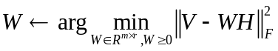 （2-13）
循环直至收敛或达到最大迭代次数。

基于OBS和交替最小二乘法的NMF算法
Optimal Brain Surgery（OBS）^{[54,55]}算法是一种基于Hessian矩阵的网络修剪算法。算法步骤如下：
- 构造误差曲面的局部模型，分析权值扰动所造成的影响。将误差函数进行Taylor展开：
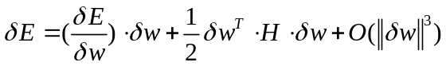 （2-14）
其中，H为Hessian矩阵，T表示矩阵的转置，w为神经网络中的参数，E为训练集的训练误差。该剪枝算法对任意的优化算法都是适用的。
- 通过拉格朗日乘子法，可求解约束最优化问题。
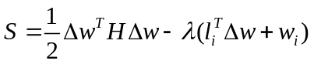 （2-15）
其中，是Lagrange乘子。利用矩阵的逆，求得权值向量w中的最佳变化：
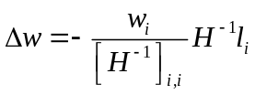 （2-16）
- Lagrange算子S对元素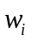的相应最优值为：
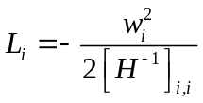 （2-17）
其中，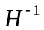是Hessian矩阵的逆，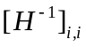是逆矩阵中第(i,i)个元素。在OBS过程中，最小特征值的权值将被删除，剩余权值按照式（2-16）进行校正。基于OBS和交替最小二乘法的NMF算法（NMF Based on Optimal Brain Surgery and Alternate Least Square Algorithms），在本文中将其简称为NMF_alsobs。NMF_alsobs是基于OBS算法来对式（2-12）和式（2-13）中的W和H进行迭代优化。优化步骤如下：
- 基于交替最小二乘迭代优化问题，构造误差曲面的一个局部模型，分析矩阵中负数扰动所造成的影响；
- 构建Lagrange算子解决约束最优化问题。
- 求得最优的W或H。

基于投影梯度算法的NMF算法
因为
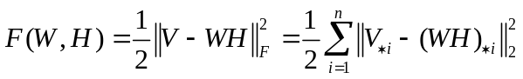 （2-18）
则非负矩阵分解问题可看成在凸集上的n个独立非线性优化问题。使用投影梯度法求解如下非线性优化问题：
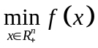 （2-19）
其中，是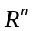上的可微函数。Lin^{[56]}提出了一种交替非负最小平方投影梯度算法，求解式（2-19）。算法的具体步骤如下：
- 输入：常数和，其中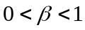，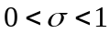；初始可行点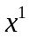；
- 对迭代次数k = 1，2，3，4…，
（a）
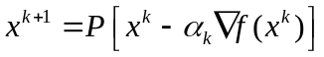 （2-20）
其中，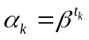，依次取值1，2，3…，当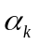满足式子（2-21）时，停止取值，将停止时的取值记为t。
（2-21）
（b）检验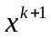是否满足式子（2-22）和（2-23）的收敛准则：
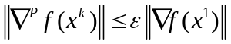 （2-22）
其中，
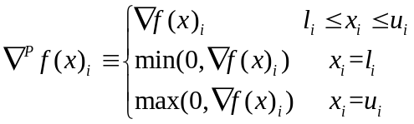 （2-23）
若满足，则输出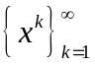，算法停止。若不满足，则重复步骤（2）

概率非负矩阵分解
基因表达数据含有固定噪声，需要考虑数据的随机性，对其进行系统化的处理和分析。Belhassen Bayar等人^{[57]}提出了一种概率非负矩阵分解算法（Probabilistic Nonnegative Matrix Factorization），在本文中将其简称为PNMF。此算法是在随机的情况下对NMF的架构和算法进行扩展，并假定数据是从一个多项式概率密度函数中获得。
PNMF的目标函数为：
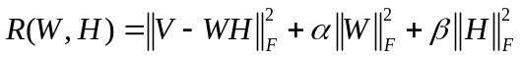 （2-24）
迭代规则如下：
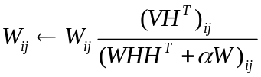 （2-25）
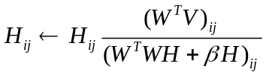 （2-26）
在式（2-25）和式（2-26）的迭代规则下，式（3-24）的目标函数是非增的，而当W和H固定在一个点时，函数R是固定不变的。

性能评估

评价方法
使用机器学习分类算法时，通常把数据集分成三份，分别是训练集、验证集和测试集。训练集用来构建机器学习模型，验证集用于在构建过程中评估模型，为模型提供无偏估计，进而调整模型超参数，测试集用来评估模型的性能。数据集的划分具有一定的标准，不同的划分方法对分类结果也会有一定的影响，常用的划分数据集的方法有：留出法和交叉验证法。
- 留出法
留出法（hold-out）是将数据集分成两个互斥的集合，一个作为训练集，另一个作为测试集。在训练集上训练模型，再用测试集评估模型的测试误差。
- K折交叉验证法
K折交叉验证（K-fold cross validation)，亦称为K次交叉验证，初始的样本数量将被分成K份，且每份样本数量相等。取其中一份样本集作为验证模型的数据，其余K-1份样本集用来训练。交叉验证会被重复K次，并且使每个子样本集均被验证过一次，平均测试结果作为评价分类模型性能的标准。

评价标准
对模型性能的评估，不仅需要有效的实验方法，还需要衡量模型泛化能力的评价标准。在机器学习领域，混淆矩阵^{[58]}（confusion matrix）作为机器学习算法模型的评价指标，用于比较不同模型之间性能的优劣，以便挑选出最符合当前学习任务的最优学习器。在二分类模型的混淆矩阵中，最主要也是最常用的模型评价指标有准确率（Accuracy）、精确率（Precision）、召回率（Recall）、F值(F-score)和ROC曲线^{[59]}。
表2.3 分类结果统计表
 | 实际属于该类的样本数 | 实际不属于该类的样本数
分类器判定属于该类的样本数 | True Positives(TP) | False Positives(FP)
分类器判定不属于该类的样本数 | False Negatives (FN) | True Negatives(TN)
- 准确率
准确率指的是分类正确的样本数量占总样本数量的比例，记为Accuracy，其计算公式如（2-27）所示：
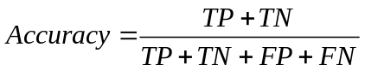 （2-27）
- 精确率
精确率（查准率）是指预测属于某类别的样本数量与被预测属于该类别的全部样本数量的比值，记为Precision，其计算公式如（2-28）所示：
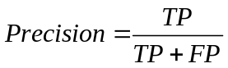 （2-28）
- 召回率
召回率（查全率）是指分类器所预测正确的正样本占所有正样本的比值，记为Recall，其计算公式如（2-29）所示：
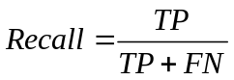 （2-29）
- F值
Precision和Recall这两项指标从不同的角度反映了分类算法的性能，但在某些情况下这两个指标是存在矛盾的，提高其中某一个指标可能会导致另一个下降。常用的F值将两者结合起来进行性能评价，较好的权衡了两者的矛盾。其计算公式如（2-30）所示：
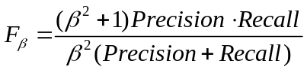 （2-30）
其中，是用来调节查准率和查全率权重的参数，一般情况下值取1，取1时的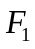值计算公式如（2-31）所示：
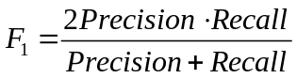 （2-31）
- ROC曲线
ROC曲线是指接收者操作特征(Receiver Operating Characteristic)。ROC曲线的横轴是负正类率特异度（FPR），即分类器预测的正类中实际负实例占所有负实例的比例（1-Specificity）；ROC曲线的纵轴是正类率灵敏度（TPR），即分类器预测的正类中实际正实例占所有正实例的比例（Sensitivity）。ROC曲线下与坐标轴围成的面积值称为AUC值，AUC的取值范围在0到1之间。

本章小结
本章主要介绍了乳腺癌组学数据和深度学习的相关理论。包括基因表达数据和临床数据的介绍、深度学习相关理论的概述、非负矩阵分解算法以及评价方法和评价标准。乳腺癌组学数据小节，介绍了本文使用的基因表达数据和临床数据。在深度学习相关理论中，介绍了常用的深度学模型和本文所使用的深度学习技术。然后介绍了五种非负矩阵分解优化算法。最后介绍了本文使用的性能评估方法。

基于非负矩阵分解的Multi_NMF特征选择算法
基因表达数据有“维度高，样本少”的特点，且包含大量的无关信息和冗余特征，降低数据维度、提取重要特征成为精准预测的关键。近年来，非负矩阵分解算法由于其特殊的非负性约束，广泛应用于图像识别、文本分类和生物信息学。如，Yuvaraj等人^{[60]}采用非负矩阵分解方法选择特征基因，并取得较好的分类效果。Jazayeri等人^{[61]}使用NMF对DNA甲基化和基因表达数据进行降维，获得了较低的误差。本章以NMF算法为研究基础，提出了一种基于非负矩阵分解的Multi_NMF方法。实验结果表明，Multi_NMF方法能选出与乳腺癌生存期密切相关的特征基因，且比单个NMF优化算法在特征提取方面更具有优势。

Multi_NMF算法
NMF算法是在不改变原始数据结构的基础上将非负矩阵分解成两个矩阵相乘的形式。由于分解过程不出现负值，且分解结果有较强的可解释性，用NMF分析基因表达数据具有应用价值^{[62]}。基于乘法校正的NMF算法（NMF_mu）将梯度下降和乘性迭代两种规则巧妙地结合起来，克服了各自的缺点。但在实际应用中，存在局部收敛性得不到保证，性能不稳定等问题。同时，在迭代过程中，还会出现死锁现象。为了保证算法的收敛性，可使用基于交替最小二乘法的NMF算法（NMF_als）来优化非负矩阵分解的损失函数，该算法每次迭代都会降低误差，所以结果一定会收敛。基于OBS和交替最小二乘法的NMF算法（NMF_alsobs）在NMF_als的基础上，删除最小特征值的权值，减小误差，从而精确求解W和H。NMF_pg是求解边界优化问题的经典方法，它的优点是收敛性易于保证，每次迭代只利用梯度信息来判断。基于投影梯度的NMF算法（NMF_pg）相较于NMF_mu，有较好的收敛性，能有效避免NMF_mu所遇到的死锁现象。但是NMF_pg收敛速度慢。概率非负矩阵分解算法（PNMF）规避了基因表达数据在测量或观察过程中产生的误差和噪声。从上述各种NMF优化算法的特点可以看出，不同NMF优化算法分解所得的特征各有不同。为了更好的获取原基因表达数据的重要特征，本文提出了Multi_NMF特征选择算法，融合上述五种NMF优化算法，图3.1展示了Multi_NMF算法的模型示意图。
首先，为了确保数据的质量和可用性，对基因表达数据进行预处理操作。若某个基因对应的数据中，缺失值数量多于患者数量的10%，则删除该基因及其对应的数据^{[63]}。剩余的缺失值采用近邻填充算法进行填充^{[64]}。接着对基因表达数据进行归一化操作，并对归一化后的数据进行特征选择。本文采取min-max标准化方法完成基因表达数据的归一化操作。min-max标准化也称为离差标准化，是对原始数据的线性变换，使结果值映射到[0，1]之间。转换函数如下：
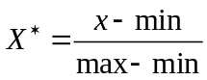 （3-1）
其中max为样本数据的最大值，min为样本数据的最小值。
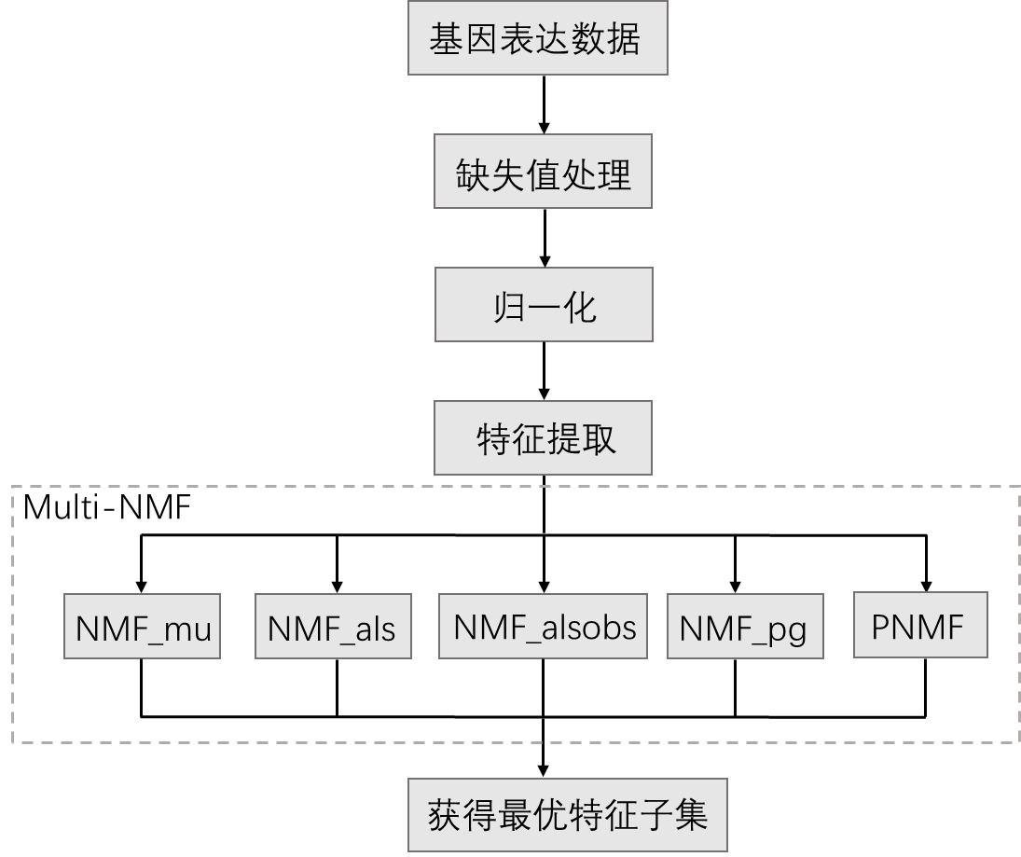
图3.1 Mult_NMF模型示意图
由于单个非负矩阵分解优化算法提取的特征具有局部性，因此本章提出Multi_NMF算法来融合五种NMF优化算法所提取的特征矩阵。Multi_NMF方法的主要思想是用NMF_mu、NMF_als、NMF_alsobs、NMF_pg和PNMF五种NMF优化算法对基因表达数据进行特征选择，得到五个特征矩阵。接着用相同的权重将五种NMF优化算法所得的特征矩阵进行加权求和，得到融合后的特征子集。最后将这些特征输入神经网络中进行预测。

实验数据和参数设置

实验数据
本章使用的数据为METABRIC数据集和TCGA乳腺癌数据集中的基因表达数据。作为验证模型基础性能的主要数据集，METABRIC数据集包含1980个样本。依照Khademi等人^{[65]}的研究工作，本文也相应地使用5年生存期作为划分两类患者的阈值。其中，491个患者被划分为短生存期样本，1489个患者被划分为长生存期样本。为了进一步验证Multi_NMF方法的有效性和通用性，本文使用TCGA数据集来测试模型的性能。TCGA数据集共有1196个样本，其中包含292个长期幸存者和904个短期幸存者。为了评估算法的性能，本实验将数据集随机划分为3组，即80%的样本做训练集，10%样本做测试集，剩余10%的样本做验证集。METABRIC数据集的划分如表3.1所示，TCGA数据集的划分如表3.2所示。其中，训练集用于训练模型，验证集用于调整神经网络模型的参数，测试集用于测试模型性能。本章的实验结果来自测试集运行100次所得结果的平均值。
表3.1 METABRIC数据集样本数统计
 | 长期幸存者 | 短期幸存者 | 总计
训练集 | 1191 | 393 | 1583
测试集 | 149 | 49 | 198
验证集 | 149 | 49 | 198
总计 | 1489 | 491 | 1980

表3.2 TCGA数据集样本数统计
 | 长期幸存者 | 短期幸存者 | 总计
训练集 | 234 | 724 | 958
测试集 | 29 | 90 | 119
验证集 | 29 | 90 | 119
总计 | 292 | 904 | 1196

参数设置
本文实验基于Python编程语言和TensorFlow深度学习框架（版本V1.13.1）。操作系统为Ubuntu 18.04，GPU型号为NVIDIA GeForce GTX 1080，显存8G，内存32G，CPU型号为Intel(R) Core(TM) i7-7700K CPU@4.20GHz。
在NMF算法分解过程中，维度的选取非常关键，它直接影响所得的特征矩阵，从而导致不同的预测结果。这里，METABRIC数据集选取的维度是200维，TCGA数据集的维度为400维。

实验与结果分析

实验设计
为了验证Multi_NMF的有效性，本章设置对比实验如下：
（1）Multi_NMF算法与单个NMF优化算法进行对比。将预处理后的基因表达数据分别用五种NMF优化算法进行特征选择，分解后的特征矩阵输入神经网络进行预测。根据实验结果分析基于单个NMF优化算法特征选择所得的预测结果和使用Multi_NMF方法进行特征选择所得的预测结果，从而验证Multi_NMF算法相较于单个NMF优化算法能提取更加全面的特征信息，具有更好的预测效果。
（2）Multi_NMF算法与任意4种优化算法的组合进行对比。为了验证融合五种NMF优化算法的有效性，结合控制变量法的思想来设置对比实验。将预处理后的基因表达数据分别输入任意四种NMF优化算法进行特征选择，并将得到的四个特征矩阵赋予相同的权重进行拼接，融合后的特征输入神经网络进行预测。通过此实验可验证，相较于其他几种NMF优化算法的组合，Multi_NMF算法可取得最好的预测结果。

单个NMF优化算法性能分析
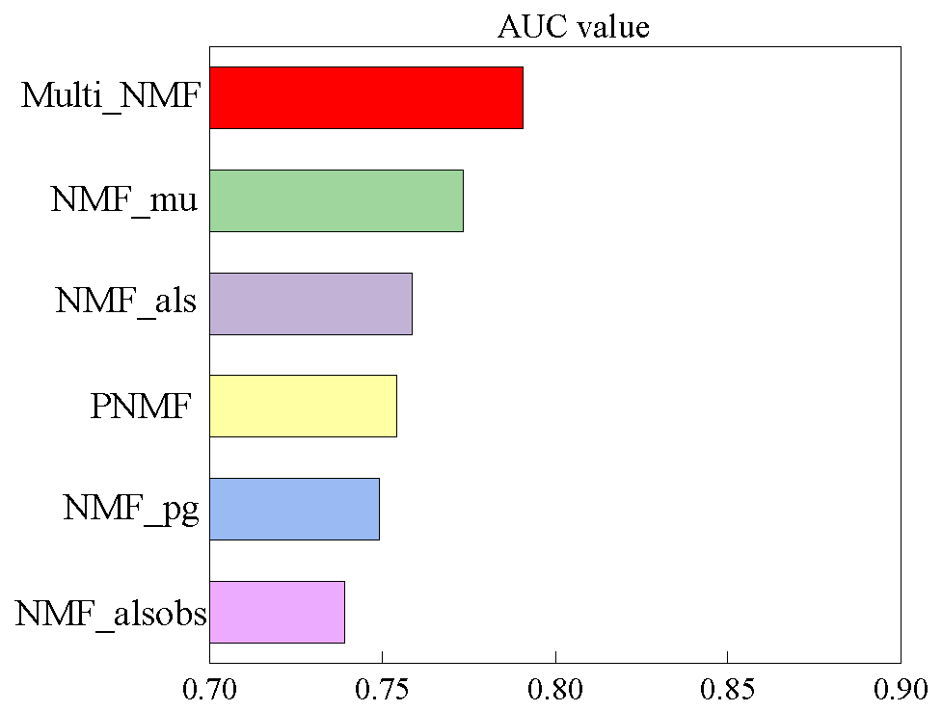
为了验证本章提出的Multi_NMF特征选择算法对乳腺癌生存期预测的有效性，本文将Multi_NMF算法分别与五种单个NMF优化算法进行比较。五种非负矩阵分解优化算法分别是NMF_mu、NMF_als、NMF_alsobs、NMF_pg和PNMF。本文将这些特征选择算法所得预测结果用AUC值、准确率和精确率等评价指标展示。图3.2展示了Multi_NMF方法与单个NMF优化算法在METABRIC数据集上的AUC值。
图3.2 METABRIC数据集上Multi_NMF方法和单个NMF优化算法的AUC值
由图3.2可知，不同NMF优化算法所提取的特征不同，有着不同的预测结果。在五种NMF优化算法中，NMF_mu取得了较好的预测结果，AUC值为77.34%， NMF_alsobs是这五种NMF优化算法中预测性能较差的，AUC值为73.93%。作为五种NMF优化算法的融合，Multi_NMF算法的AUC值均高于其他NMF优化算法，AUC值为79.06%。其他五种非负矩阵分解优化算法的AUC值分别为75.86%、73.93%、74.91%、77.34%和75.44%。相较于单一非负矩阵分解优化算法的预测结果，Multi_NMF方法分别提高了3.2%，5.13%，4.15%，1.72%，3.62%。因此，本文提出的Multi_NMF方法在特征提取方面具有一定的可行性与有效性，说明Multi_NMF方法有效融合了五种NMF优化算法，具有互补的优势。
同时，除了AUC值，我们还使用Accuracy和Precision作为评价指标。实验结果如表3.3所示。从实验结果可以看出，Multi_NMF方法的精准率和准确率均高于其他NMF优化算法。其中，Multi_NMF的Accuracy和Precision分别为80.31%和83.97%，比NMF_alsobs的Accuracy和Precision提高了3.72%和3.61%。因此，Multi_NMF算法的预测效果性能总体上明显优于其他单个NMF优化算法。综上所述，Multi_NMF方法确实可以弥补单个NMF优化算法的信息丢失问题，从而获得更好的特征矩阵，对乳腺癌生存期预测具有重要作用。
表3.3 METABRIC数据集上Multi_NMF方法与单个NMF优化算法性能对比
方法 | AUC | Accuracy | Precision
NMF_als | 75.86% | 78.72% | 82.8%
NMF_alsobs | 73.93% | 76.59% | 80.36%
NMF_pg | 74.91% | 79.78% | 83.01%
NMF_mu | 77.34% | 80.00% | 82.82%
PNMF | 75.44% | 79.78% | 83.31%
Multi-NMF | 79.06% | 80.31% | 83.97%
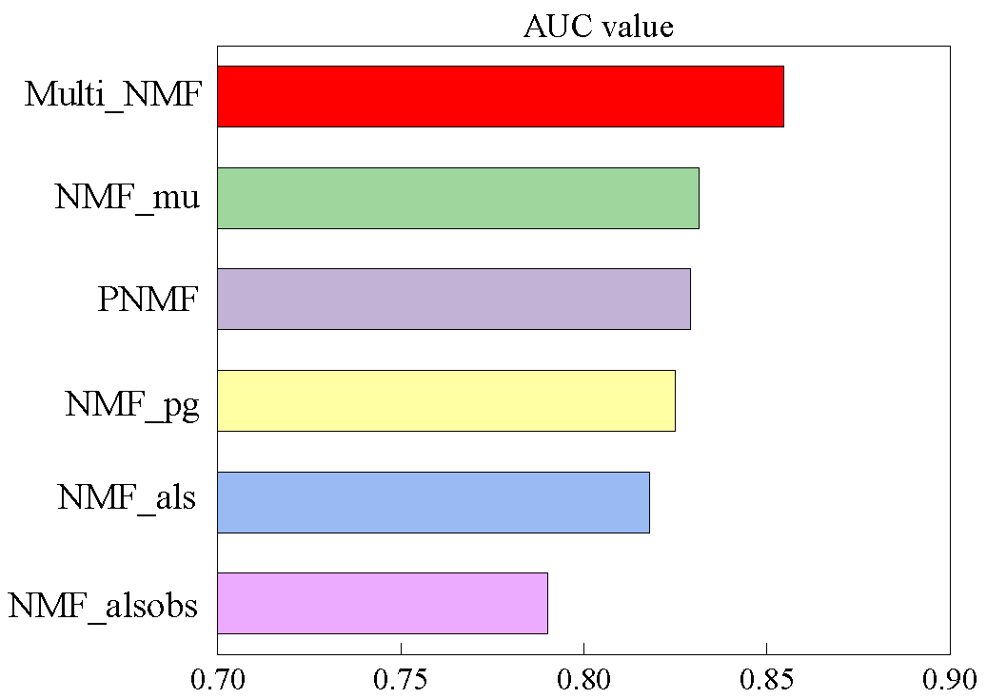
为了更进一步评估Multi_NMF方法的泛化能力，本文将TCGA乳腺癌数据集作为独立测试集。在TCGA数据集上对比Multi_NMF算法和单个NMF优化算法的性能，实验结果如图3.3所示。
图3.3 TCGA数据集上Multi_NMF方法和单个NMF优化算法的AUC值
通过比较实验结果可发现，由于数据集的差异性，导致不同数据集上的实验效果不同。相较于METABRIC数据集，Multi_NMF方法在TCGA数据集上效果更佳。在TCGA数据集上，Multi_NMF算法的AUC值为85.47%，而其他五种NMF优化算法的AUC值分别为81.8%、79.02%、82.5%、83.14%和82.9%。进一步证实了NMF_mu算法比其它NMF优化算法的预测效果好。总的来讲，相对于单一非负矩阵分解优化算法的结果，Multi_NMF方法分别提高了3.67%，6.45%，2.97%，2.33%，2.57%。由此证明了Multi_NMF算法的预测性能确实优于其他NMF优化算法。
同理，除了AUC值，我们也采用Accuracy和Precision指标来进一步测试Multi_NMF方法的有效性。实验结果如表3.4所示。通过比对实验结果我们可以发现，在TCGA数据集上，Multi_NMF方法的准确率和精准率均高于单个NMF优化算法。Multi_NMF方法的准确率为84.64%，比单个NMF优化算法分别提高了3.26%，3.92%，2.2%，1.39%，2.45%。这与Multi_NMF方法在METABRIC数据集上得出的结论一致。
表3.4 TCGA数据集上Multi_NMF方法与单个NMF优化算法性能对比
方法 | AUC | Accuracy | Precision
NMF_als | 81.8% | 81.38% | 82.71%
NMF_alsobs | 79.02% | 80.72% | 81.23%
NMF_pg | 82.5% | 82.44% | 84.44%
NMF_mu | 83.14 % | 83.25% | 85.13%
PNMF | 82.90 % | 82.19% | 83.44%
Multi-NMF | 85.47% | 84.64% | 86.56%

不同组合的Multi_NMF算法性能分析
为了进一步验证使用Multi_NMF方法融合五种NMF优化算法的有效性，本文采用控制变量法的思想，将缺少任意一种NMF优化算法的组合与Multi_NMF方法进行比较。表3.5展示了五种不同非负矩阵分解优化算法的组合方法与Multi_NMF方法的实验结果。此处仍采用AUC值、Accuracy和Precision指标评估实验结果。
由表3.5可知，Multi_NMF方法的预测效果明显优于其他组合方法。Multi_NMF方法的AUC值为79.06%。而其他组合方法的AUC分别为74.76%、76.87%、74.34%、76.62%和76.05%。相较于其他NMF优化算法的组合，Multi_NMF方法分别提高了4.3%，2.19%，4.72%，2.44%，3.01%。对于精准率和准确率指标，Multi_NMF方法的效果更好。Multi_NMF的准确率分别提高了4.25%，2.12%，2.12%，0.53%，4.26%。综上所述，Multi_NMF方法的整体性能较好，由此证明Multi_NMF特征选择方法包含了更多的特征信息。同时，从实验结果中我们可以看出，融合不一定就能取得好的效果，也可能会由于权重的分配，而导致融合效果不明显。如，NMF_alsobs+NMF_pg+NMF_mu+PNMF的AUC值为74.76%，比NMF_alsobs的AUC值高0.83%，却比NMF_pg的AUC值低0.15%。由此可见，融合算法的效果与各NMF优化算法的权重有重大关系，这一问题我们将在下一章继续讨论。
表3.5 METABRIC数据集上非负矩阵分解组合算法性能对比
方法 | AUC | Accuracy | Precision
NMF_alsobs+NMF_pg+NMF_mu+PNMF | 74.76% | 76.06% | 82.23%
NMF_als+NMF_pg+NMF_mu+PNMF | 76.87% | 78.19% | 83.55%
NMF_als+NMF_alsobs+NMF_mu+PNMF | 74.34% | 78.19% | 78.19%
NMF_als+NMF_alsobs+NMF_pg+PNMF | 76.62% | 79.78% | 79.66%
NMF_als+NMF_alsobs+NMF_pg+NMF_mu | 76.05% | 76.05% | 83.22%
Multi_NMF | 79.06% | 80.31% | 83.97%
为了验证Multi_NMF方法的通用性，同样在TCGA数据集上测试Multi_NMF方法与其它NMF组合算法的性能。实验结果如表3.6所示。
表3.6 TCGA数据集上非负矩阵分解组合算法性能对比
方法 | AUC | Accuracy | Precision
NMF_alsobs+NMF_pg+NMF_mu+PNMF | 83.36% | 81.53% | 84.61%
NMF_als+NMF_pg+NMF_mu+PNMF | 84.13% | 82.27 % | 85.03%
NMF_als+NMF_alsobs+NMF_mu+PNMF | 83.41% | 82.57 % | 83.33%
NMF_als+NMF_alsobs+NMF_pg+PNMF | 82.27% | 80.83 % | 82.97%
NMF_als+NMF_alsobs+NMF_pg+NMF_mu | 83.51% | 81.32 % | 83.75%
Multi_NMF | 85.47% | 84.64% | 86.56%
由表3.6可知，Multi_NMF方法的整体性能明显高于其它NMF优化算法的组合。其中，Multi_NMF方法的AUC值为85.47%，而其他组合方法的AUC分别为83.36%、84.13%、83.41%、82.27%和83.51%。相较于其他非负矩阵分解优化算法组合的结果，Multi_NMF方法分别提高了2.11%，1.34%，2.06%，3.20%，1.96%。就精准率和准确率指标来说，Multi_NMF方法的效果更好。Multi_NMF的准确率分别提高了3.11%，2.37%，2.07%，3.81%，3.32%。由此证明，Multi_NMF方法比其它NMF优化算法的组合能提取更优质的基因特征，具有更好的预测效果。

本章小结
本章在NMF算法的理论基础上，复现了NMF_mu、NMF_als、NMF_alsobs、NMF_pg和PNMF五种NMF优化算法。并在此基础上提出了一种融合五种NMF优化算法的Multi_NMF方法。实验结果表明， Multi_NMF方法具有单个NMF优化算法的互补优势，从而取得较好的预测效果。与同类组合方法相比，Multi_NMF方法比其它NMF组合方法有更好的预测性能。综上所述，Multi_NMF方法有较好的特征选择能力。

基于组学数据和注意力机制的生存期预测模型
上一章，本文提出了基于非负矩阵分解算法改进的Multi_NMF方法，实验结果表明，该方法具有较好的特征选择能力。然而上述研究依然存在局限性，如：实验数据仅使用单一的基因表达数据，并未使用具有生物特征的临床数据；模型使用相同权重融合NMF，并未区分不同NMF优化算法的差异性等。研究表明^{[66]}，临床数据中含有与乳腺癌生存期相关的重要特征，因此融合组学数据为乳腺癌生存期预测研究提供了新思路。深度学习是近年来机器学习领域的重大突破，大量研究人员将深度学习技术用于乳腺癌生存期预测^{[67]}，并取得较好的预测结果。受上述研究启发，本章探索基于深度学习的组学数据融合方法，并提出一种基于注意力机制的深度神经网络模型用于乳腺癌生存期预测。该方法不仅考虑了组学数据，还利用注意力机制自适应地融合了多种特征提取方法，进一步提升了乳腺癌生存期预测效果。

融合组学数据的Attention机制深度神经网络模型
本章提出了一种融合组学数据的Attention机制深度神经网络模型（Attention-based Multi-Nmf Deep neural network using omic data，AMND）来预测乳腺癌患者的生存期。第三章中的Multi_NMF方法将五种NMF优化算法提取的特征进行融合，取得了较好的预测结果。然而，直接加权求和会导致每个特征矩阵的权重相同，这种做法不是最有效的。因此，本章引入Attention机制，提出AMND方法来解决这个问题。该模型自适应地融合了五种NMF优化算法，得到新的基因特征，并将其与临床数据特征进行融合，放入神经网络中预测。AMND的结构如图4.1所示。
首先，我们用NMF_mu、NMF_als、NMF_alsobs、NMF_pg和PNMF算法对基因表达数据进行特征提取，得到五个特征矩阵。然后，采用Attention机制对每种NMF优化算法加权求和。与Multi_NMF方法不同的是，Attention机制根据患者的临床数据特征，计算出每种NMF优化算法的权重。将上述五种算法得到的特征矩阵，其中的任一样本分别记为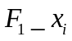、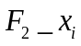、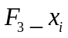、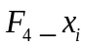和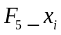，该样本的临床特征向量记为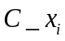。权重计算公式如下：
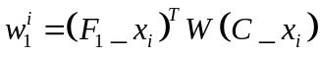 （4-1）
同理，、、和分别和输入神经网络可以得到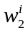、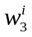、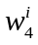和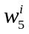。得到的权重用softmax函数进行归一化，例如，归一化后的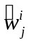可以看做第个NMF优化算法对第个样本的贡献大小。的计算公式如下：
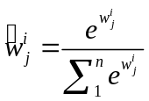 （4-2）
最后对Multi_NMF进行加权求和得到F，F的计算公式如下：
（4-3）
然而式（4-3）得到的F实际上仅包含了基因表达谱数据，为了考虑组学数据，将F与临床数据融合，融合后的组学数据放入神经网络进行预测。AMND是一个端到端的模型，其中，DNN的参数可通过训练来进行优化和调整。
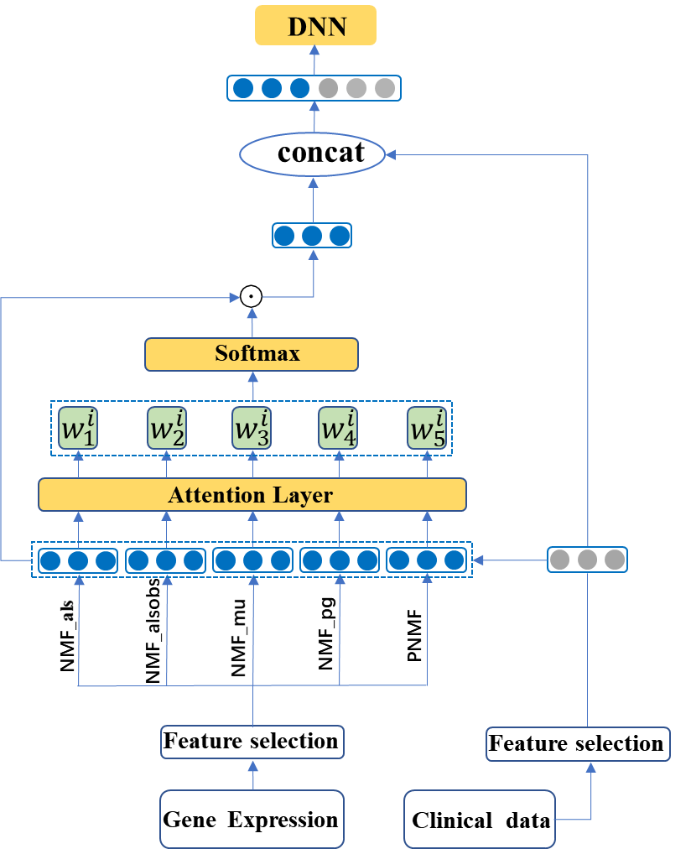
图4.1 AMND模型图

实验数据和参数设置

实验数据
本章使用的组学数据为METABRIC数据集和TCGA数据集中的基因表达数据和临床数据。基因表达数据的预处理流程与第三章一致。METABRIC数据集中，每个样本包含27维临床信息，如诊断年龄、阳性淋巴结以及癌症分级等。剔除临床信息中的生存时间和生存状态后，最后选取了25维作为本文中的临床特征。TCGA数据集中，每个样本包含25维临床信息。与第三章一样，为了保证划分的数据集中，正例样本和负例样本的分布一致，本文将短生存期样本和长生存期样本分别以8:1:1的比例随机划分，再将其整合，形成训练集，测试集，和验证集。

参数设置
深度神经网络超参数的设置在深度学习模型中具有重要作用，对参数进行有效选择能够明显提升模型的预测性能。以AMND网络模型为例，深度神经网络的参数主要包含隐藏层数量、初始学习率、最小批量尺寸、激活函数等。表4.1展示了本章中AMND深度神经网络的参数设置。
表4.1 AMND模型的超参数设置
参数 | 参数值
隐藏层数量 | 3
隐藏层神经元数量 | 200
学习率 | 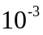
最小批量尺寸 | 32
激活函数 | Tanh
优化器 | Adam

实验结果分析

基于单个NMF优化算法的深度神经网络模型性能分析
为了验证Attention机制自适应融合Multi_NMF算法的有效性，我们采用基于单个NMF优化算法的深度神经网络模型进行预测。AMND模型使用NMF_mu、NMF_als、NMF_alsobs、NMF_pg和PNMF算法所得的特征矩阵与临床数据计算相似度，并用Attention机制计算的相似度权重将五种NMF优化算法加权求和，融合后的基因表达数据与临床数据进行二次拼接，拼接后的组学数据输入神经网络中进行预测。而基于单个NMF改进算法的深度神经网络模型是直接将单个NMF优化算法（如，alsobs算法）所提取的特征与临床数据进行融合，最后将融合后的组学数据特征向量输入神经网络中进行预测。
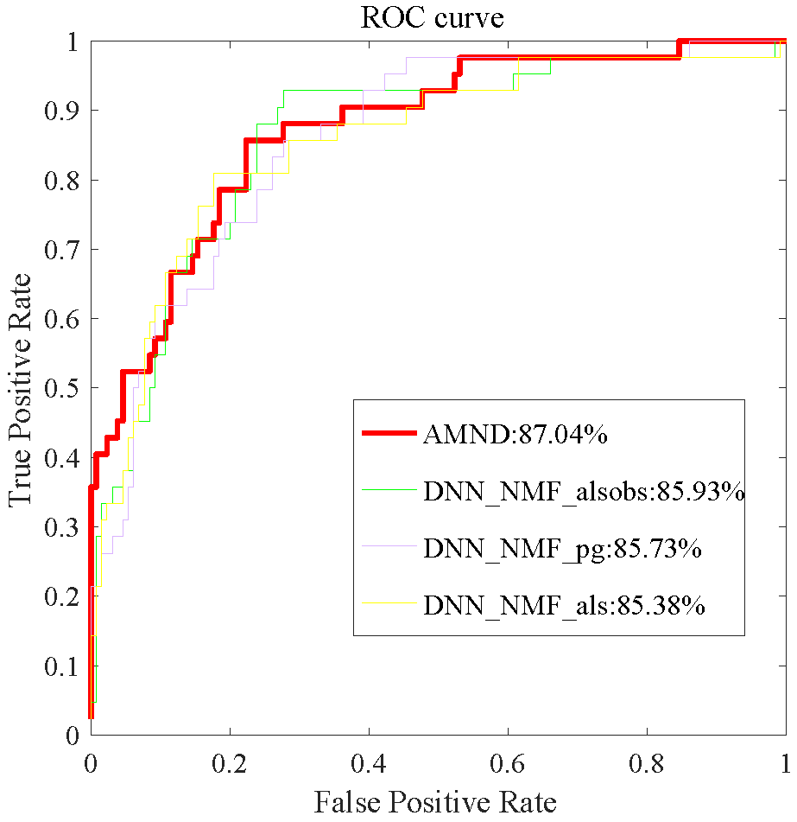
此处将NMF_mu、NMF_als、NMF_alsobs、NMF_pg和PNMF算法结合深度神经网络的模型分别命名为DNN-NMF_mu、DNN-NMF_als、DNN-NMF_alsobs 、DNN-NMF_pg和DNN-NMF_PNMF。图4.2展示了AMND与DNN-NMF_alsobs、DNN-NMF_pg和DNN-NMF_als的ROC曲线。由图4.2可知，相较于单个NMF优化算法的深度神经网络模型，AMND方法取得了最好的AUC值（87.04%），具有更好的预测效果。除了ROC曲线外，每种方法相应的AUC值也被计算出来。如图4.3所示，DNN-NMF_alsobs、DNN-NMF_pg、DNN-NMF_als、DNN_PNMF和DNN-NMF_mu的AUC值分别为85.93%、85.73%、85.38%、84.95%和85.35%。AMND比DNN-NMF_PNMF、DNN-NMF_mu、DNN-NMF_als、DNN-NMF_pg和DNN-NMF_alsobs的AUC值分别提升了2.09%，1.69%，1.66%，1.31%，1.11%。由此证实了基于Attention机制的神经网络能自适应地调整各NMF优化算法的权重，且融合组学数据能有效提升乳腺癌生存期预测性能。
图4.2 METABRIC数据集上AMND和基于单个NMF优化算法的模型的ROC曲线
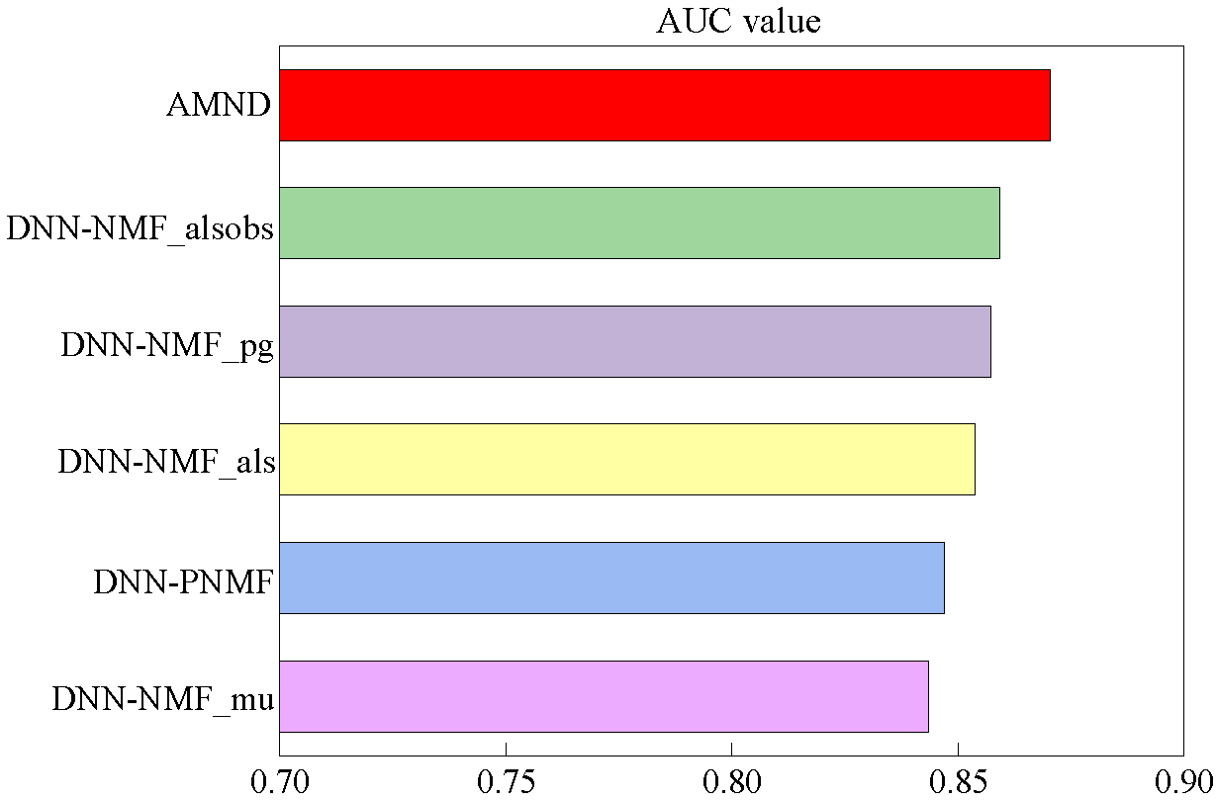
图4.3 METABRIC数据集上AMND和基于单个NMF优化算法的模型的AUC值
除了AUC值，我们还使用Acc、Pre、F1-score和Recall等性能指标评估模型效果。实验结果如图4.4所示。从图4.4中，我们可以看出基于不同NMF优化算法的深度神经网络模型具有不同的预测效果。在五种单个NMF优化算法的模型中，DNN-NMF_pg取得较好的预测准确率和精确率，DNN-NMF_als有较高的F值和召回率。相较于单个NMF优化算法的深度神经网络模型，AMND方法的准确率、精确率、F1-Score、和召回率明显单个NMF优化算法的深度神经网络模型。由此可见，融合组学数据能有效提高乳腺癌生存期预测模型的整体性能。
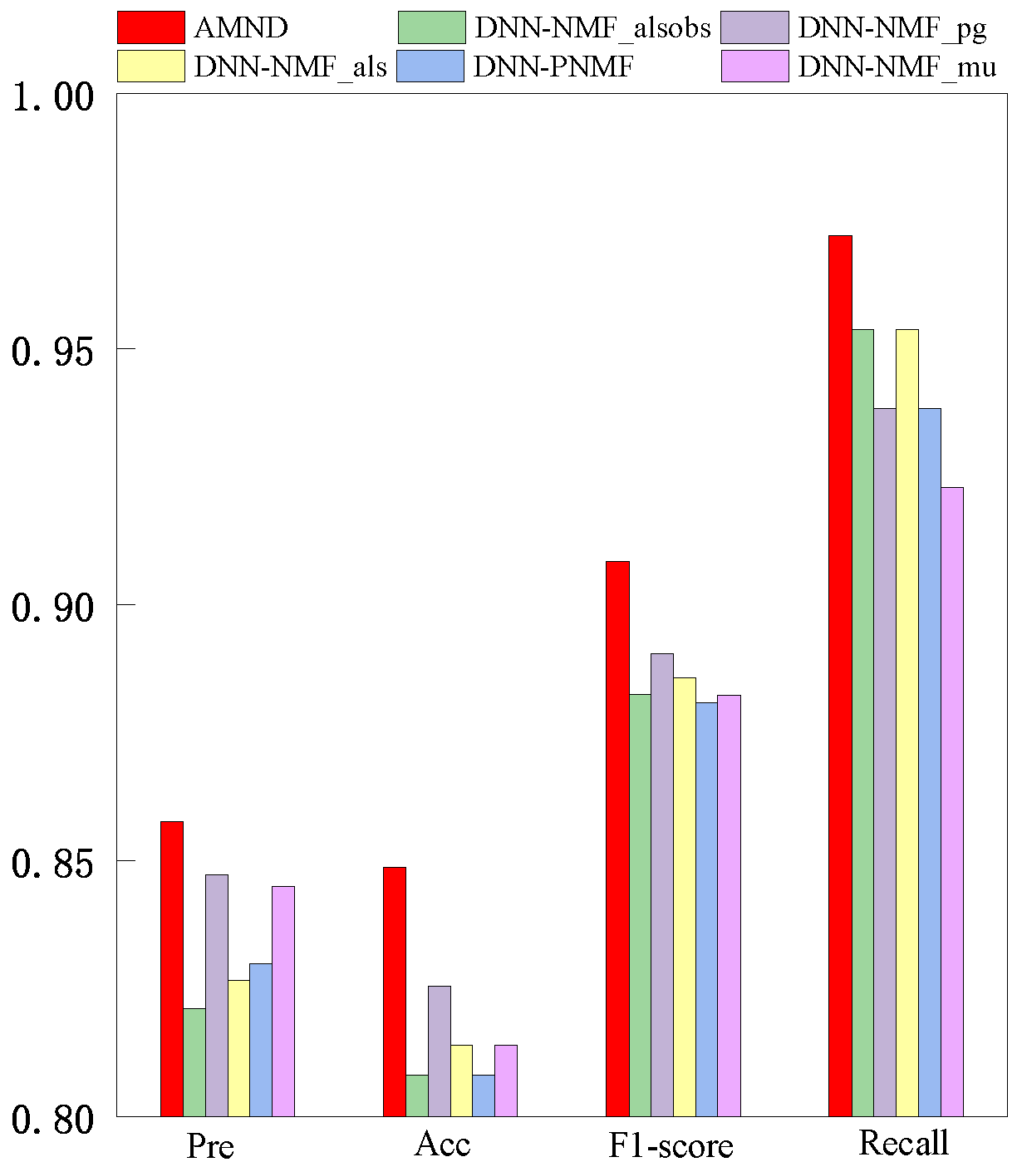
图4.4 METABRIC数据集上AMND和单个NMF优化算法的模型的整体性能对比
同时，六种方法对应的Acc、Pre、F-score和recall数值如表4.2所示。AMND获得了最高的精确率：85.76%。而DNN-NMF_alsobs、DNN-NMF_PNMF和DNN-NMF_pg的Pre值为82.11%、82.99%和84.72%。AMND比DNN-NMF_alsobs， DNN-NMF_PNMF，DNN-NMF_pg分别提升了3.65%，2.77%，1.04%。结果说明AMND对正负例样本的预测水平均优于其他5种模型。此外，在ACC指标上，AMND也取得了相应的提升，AMND比DNN-NMF_alsobs，DNN-NMF_pg，DNN-NMF_als分别提升了4.07%、2.33%和3.49%。以上所有结果表明，AMND方法比基于单个NMF优化算法的深度神经网络模型的整体性能更好。证实了基于Attention机制的特征提取算法融合技术，在乳腺癌生存期预测中的作用显著。
表4.2 METABRIC数据集上AMND和单个NMF优化算法的模型的整体性能对比
Method | Acc | Pre | F1-score | recall
DNN-NMF_mu | 81.39% | 84.5% | 88.23% | 92.3%
DNN-NMF_alsobs | 80.81% | 82.11% | 88.25% | 95.38%
DNN-NMF_pg | 82.55% | 84.72% | 89.05% | 93.84%
DNN-NMF_als | 81.39% | 82.66% | 88.57% | 95.38%
DNN-NMF_PNMF | 80.81% | 82.99% | 88.08% | 93.84%
AMND | 84.88% | 85.76% | 90.84% | 97.23%
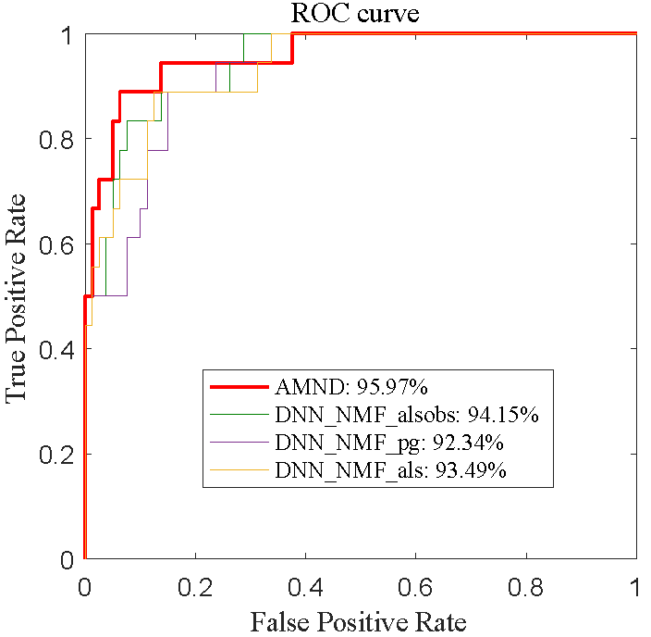
为了进一步验证AMND方法的性能，我们在TCGA数据集上进行AMND和基于单个NMF优化算法的深度神经网络模型的性能对比，图4.5展示了TCGA数据集上AMND和基于单个NMF优化算法的模型的ROC曲线。从图4.5中我们可以看出AMND方法的预测效果明显比DNN-NMF_alsobs、DNN-NMF_pg和DNN-NMF_als方法好。
图4.5 TCGA数据集上AMND和基于单个NMF优化算法的模型的ROC曲线
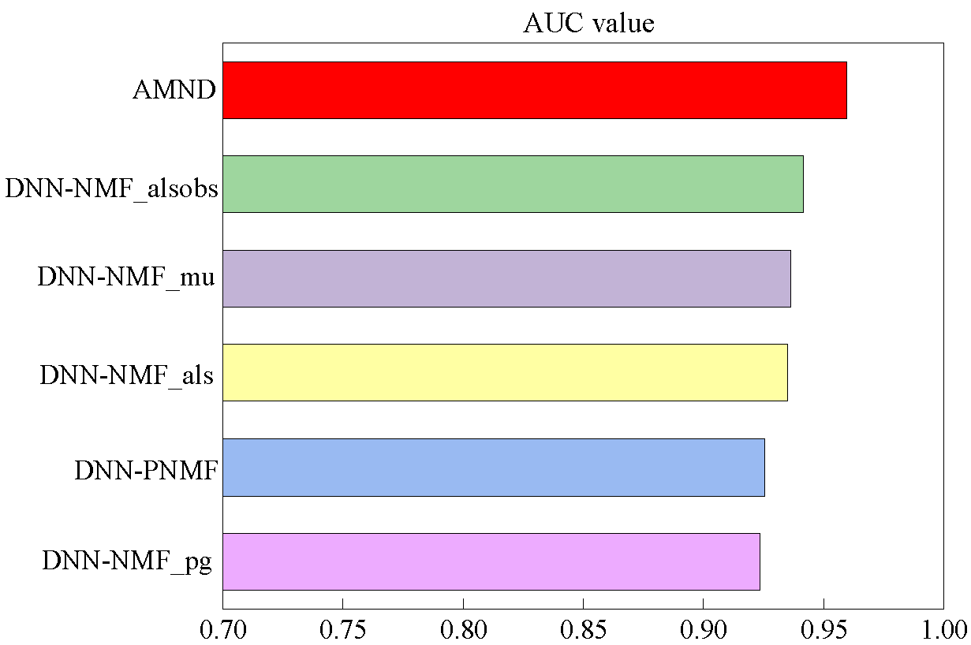
图4.6 TCGA数据集上AMND和基于单个NMF优化算法的模型的AUC值
除了ROC曲线，图4.6描述了AMND算法和基于单个NMF优化算法的模型的AUC值。从图4.6可以看出AMND算法的预测性能取得了较高的提升，AUC中高达95.97%，比DNN-NMF_alsobs、DNN-NMF_pg和DNN-NMF_als方法提高了1.82%、3.63%和2.84%。总体上的结果与METABRIC数据集上的结果保持一致。由此可见，Atenntion机制能够自适应地融合多种NMF优化算法，比单个NMF优化算法的深度神经网络模型和Multi_NMF方法具有更好的预测效果。
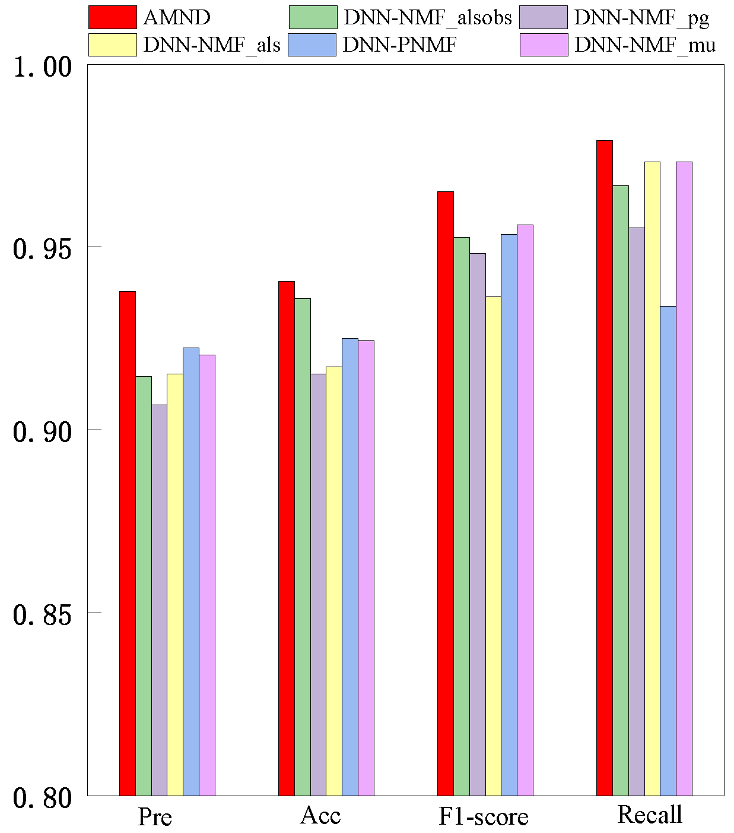
图4.7 TCGA数据集上AMND和单个NMF优化算法的模型的整体性能指标值
同理，除了AUC值，我们还将使用ACC、Pre、F1-score和recall等性能指标进实验对比。实验结果如图4.7所示。从图4.7中，我们可以看出AMND的准确率、精确率、F1-Score、和召回率均高于单个NMF优化算法的深度神经网络模型。在五种单个NMF优化算法的模型中，DNN-NMF_alsobs方法整体上比其它NMF优化算法的模型预测效果好。
表4.3 TCGA数据集上AMND和单个NMF优化算法的模型的整体性能指标值
Method | Acc | Pre | F1-score | recall
DNN-NMF_mu | 92.06% | 92.44% | 95.61% | 97.32%
DNN-NMF_alsobs | 91.47% | 93.6% | 95.27% | 96.69%
DNN-NMF_pg | 90.69% | 91.53% | 94.82% | 95.53%
DNN-NMF_als | 91.53% | 91.73% | 93.64% | 97.32%
DNN-NMF_PNMF | 92.24% | 92.5% | 95.35% | 93.38%
AMND | 93.79% | 94.06% | 96.52% | 97.91%
六种方法对应的Acc、Pre、F-score和recall数值如表4.3所示。AMND获得了最高的精确率：94.06%。而DNN-NMF_als、DNN-NMF_PNMF和DNN-NMF_pg的Pre值为91.73%、92.5%和91.53%。AMND比DNN-NMF_als， DNN-NMF_PNMF，DNN-NMF_pg分别提升了2.33%，1.56%，2.53%。实验结果说明AMND对于正反例样本的预测水平均优于其他五种模型。此外，在ACC指标上，AMND也取得了相应的提升，AMND比DNN-NMF_alsobs，DNN-NMF_pg，DNN-NMF_als分别提升了2.32%、3.10%和2.26%。以上所有比较结果表明，AMND比基于单个NMF优化算法模型的整体性能更好。证实了基于Attention机制能够自适应地融合多种特征提取算法，在乳腺癌生存期预测中作用显著。

基于不同数据的深度神经网络模型性能分析
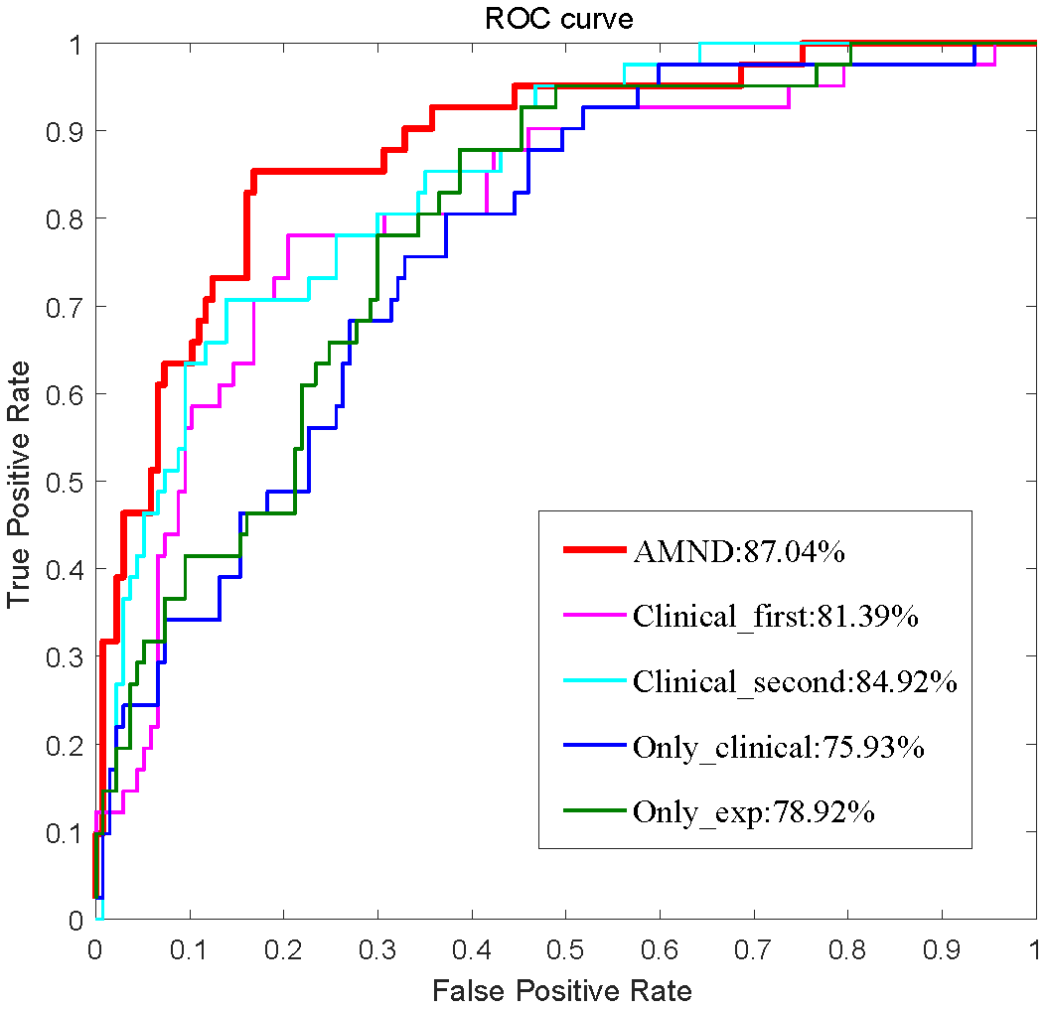
为了验证融合组学数据对乳腺癌生存期预测的有效性，本小节只用基因表达数据或者临床数据作为模型的输入，来预测乳腺癌生存期。基于临床数据的深度神经网络模型是直接将临床数据提取后的特征输入神经网络中进行预测，本文将此实验命名为Only_clinical。基于基因表达数据的深度神经网络模型将基因表达数据用Multi_NMF进行特征提取，提取后的特征输入神经网络中进行预测，本文将此实验命名为Only_exp。本实验不仅能验证组学数据相较于单一数据的有效性，还能进一步探索基因表达数据和临床数据对乳腺癌生存期预测的影响。
图4.8 METABRIC数据集上AMND和其它变体模型的ROC曲线
图4.8展示了METABRIC数据集上AMND和Only_clinical、Only_exp、Clinical_first、Clinical_second模型的ROC曲线。从实验结果中我们可以看出，AMND方法的ROC曲下面积明显优于基于单一数据的深度神经网络模型，说明组学数据中包含了更多生物学信息，能有效提高乳腺癌生存期预测准确率。相较于Only_clinical和Only_exp方法，AMND方法的预测性能提升了11.11%和8.12%。另外，我们也可以发现，临床数据确实对预后有直接影响，但是效果不明显。针对基因表达数据和临床数据而言，基于基因表达数据的模型效果比临床数据更优，也再次说明了提取基因表达数据特征的重要性和Multi_NMF特征提取方法的有效性。综上所述，基于深度学习的组学数据融合方法，包含了更多的生物学特征信息，能有效提升乳腺癌生存期预测准确率。

临床数据作用点性能分析
由AMND的模型图（见图4.1）可知，临床数据在AMND模型中使用了两次。第一次是用于Attention机制计算权重，第二次用于融合组学数据。为了进一步验证临床数据在这两次的作用，我们分别设置了第一次使用临床数据（本文将其简称为Clinical_first）和第二次使用临床数据（本文将其简称为Clinical_second）的对比实验。实验结果如图4.8所示。从图4.8中，我们可以得出以下结论：AMND取得了最好的效果，AUC值达到了87.04%，相较于Clinical_second、Clinical_first、only_clinical和only_exp方法，分别提高了2.12%、5.95%、11.11%和8.12%。通过Clinical_first和Clinical_second的结果可知，AMND的良好效果与两次临床数据的使用密不可分。也就是说，Attention机制和融合组学数据都能改善乳腺癌生存期预测效果。通过clinical_first和only_exp可知，用Attention机制来对五种NMF算法加权求和所得到的特征向量确实比基于同等权重加权求和得到的特征向量更具有代表性，从而证实了Attention机制这种自适应计算权重的方法能更好的融合五种NMF优化算法得到的特征向量，从而得到更好的特征表示。
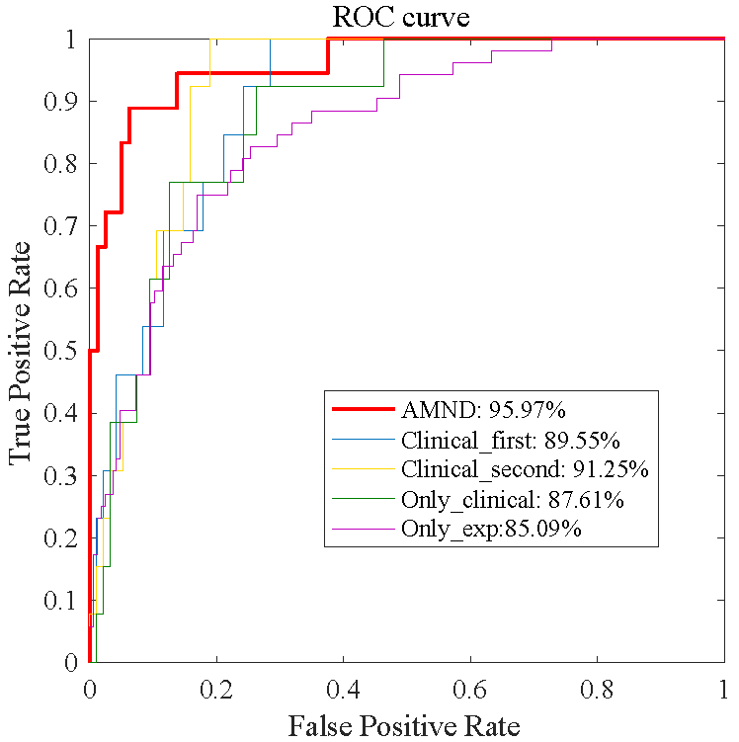
图4.9 TCGA数据集上AMND和其它变体模型的ROC曲线
同样，我们采用TCGA数据集作为独立测试集，进一步验证AMND模型的有效性。实验结果如图4.9所示。从图4.9中可以看出，在TCGA数据集上，AMND方法的预测效果明显优于其它方法，AUC值达到了95.97%，相较于Clinical_second、Clinical_first、only_clinical和only_exp方法，分别提高了4.72%、6.42%、8.36%和10.88%。only_clinical和only_exp可以看出，在TCGA数据集上，临床数据的作用比基因表达数据更明显。Clinical_first和Clinical_second的结果表明，AMND的良好效果与两次临床数据的使用密不可分。也就是说，Attention机制和融合组学数据都能改善乳腺癌生存期预测效果。通过clinical_first和only_exp可知，用Attention机制来对五种NMF算法加权求和所得到的特征向量确实比基于同等权重加权求和得到的特征向量更具有代表性，从而说明了Attention机制自适应融合特征选择方法的有效性。

现有方法性能比较
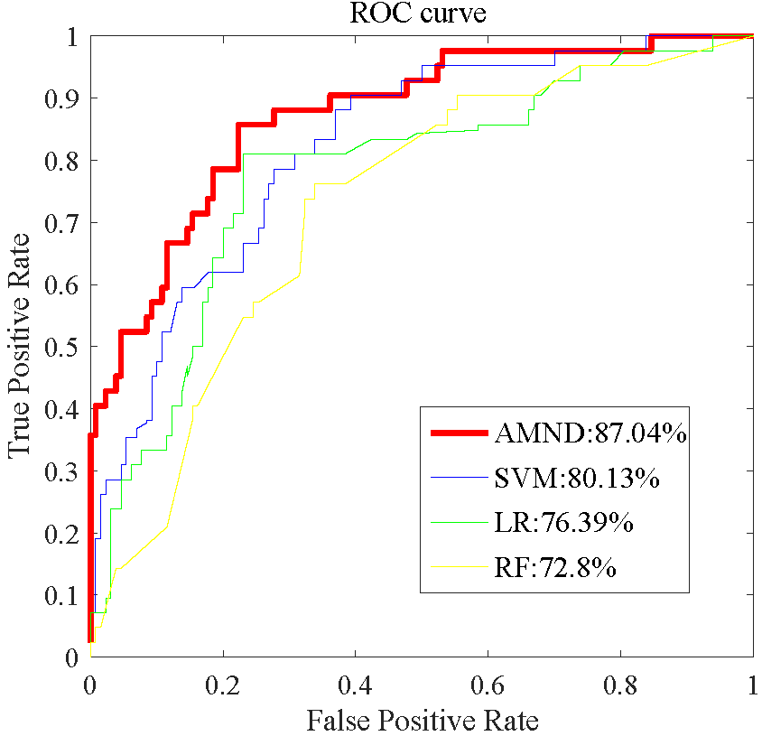
为了进一步验证基于深度学习的AMND模型的有效性，本文将AMND方法与SVM、LR和RF三种方法进行对比。图4.10展示了四种方法的ROC曲线，从图4.10中可以看出，AMND方法的曲线下面积均高于其他几种方法。
图4.10 METABRIC数据集上AMND算法与SVM、LR和RF方法的ROC曲线
除了ROC曲线外，每种方法对应的AUC值也被计算出来，如图4.11所示。SVM、LR、和RF三种方法的AUC值分别为81.9%、77.41%和73.6%。而AMND的方法的AUC值为87.45%，比其他三种方法分别提升了5.55%，10.04%，13.85%。说明深度学习方法更有利于乳腺癌生存期预测研究。在这三种传统的分类算法中，SVM具有最好的预测效果。以上这些实验结果表明了融合组学数据对于提高乳腺癌生存期预测性能有显著帮助，同时AMND方法能够更好的利用多种特征提取方法来提升生存期预测准确度。
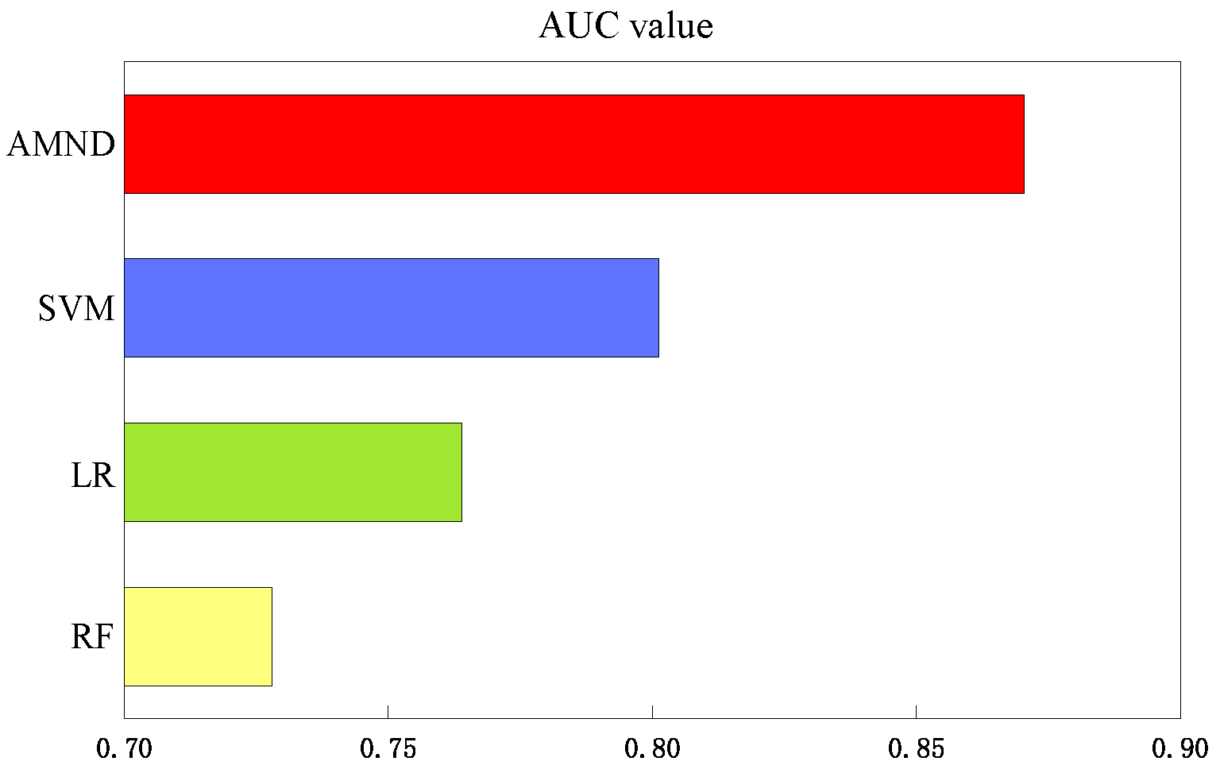
图4.11 METABRIC数据集上AMND算法与SVM、LR和RF方法的AUC值
除了AUC指标，本文还分析了不同方法的ACC、Pre、F1-score和recall等指标的值，实验结果如图4.12和表4.4所示。
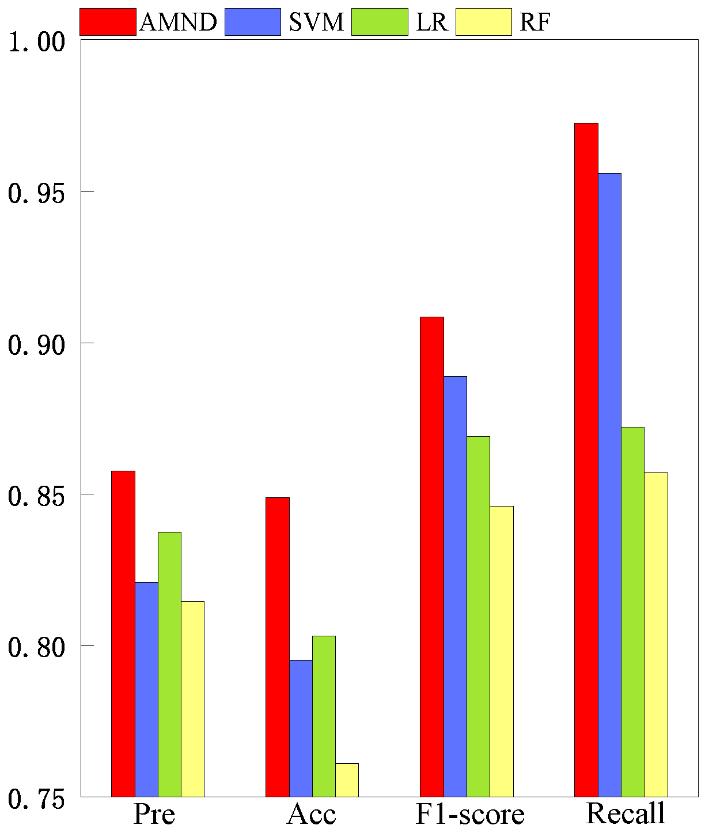
图4.12 METABRIC数据集上AMND算法与SVM、LR和RF方法的预测性能
由图4.12可知，AMND方法在Acc、Pre、F1-score和recall上的性能均高出其他三种方法。从表4.4可以看出，AMND在Acc、Pre、F1-score和recall上分别高出SVM方法5.23%、2.85%、3.3%和3.85%。此外，AMND相比于LR和RF两种方法，同样取得了更优的性能。综上所述，AMND在不同性能评价指标下，均优于其他几种方法，说明其在乳腺癌生存期预测上具有很好的预测效果。
表4.4 METABRIC数据集上AMND算法与SVM、LR和RF方法的预测性能指标
Method | Acc | Pre | F1-score | recall
SVM | 79.51% | 82.08% | 88.88% | 95.60%
LR | 80.31% | 83.75% | 86.90% | 87.20%
RF | 76.1% | 81.45% | 84.60% | 85.70%
AMND | 84.88% | 85.76% | 90.84% | 97.23%
同理，我们在TCGA数据集上进一步验证AMND方法和传统机器学习方法的优劣。图4.13展示了TCGA数据集上AMND算法与SVM、LR和RF方法的ROC曲线。从图4.13可知，TCGA数据集上的结果与METABRIC数据集上的结果一致。AMND方法的预测效果比SVM、RF和LR方法好。相较于SVM、RF和LR方法，AMND的AUC值提高了9.54%、14.56%和12.74%。因此，可以看出深度学习的方法比传统机器学习方法的预测效果更好。
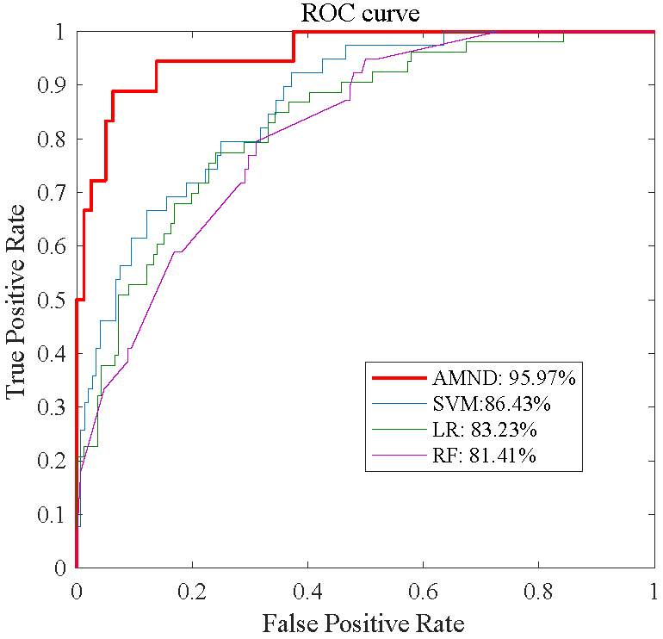
图4.13 TCGA数据集上AMND算法与SVM、LR和RF方法的ROC曲线
除了AUC值，本文还分析了不同方法的ACC、Pre、F1-score和recall等指标的值，相应的结果如图4.14和表4.5所示。从图4.14可以看出，AMND方法的整体性能最好，Acc、Pre、F1-score和recall的结果均高出其他三种方法。由表4.5可知，AMND方法在Acc、Pre、F1-score和recall上分别高出SVM方法10.37%、7.27%、6.62%和4.49%。此外，AMND相比于LR和RF两种方法，同样取得了更优的性能。综上所述，AMND在不同性能评价指标下，均优于其他几种方法，说明AMND方法在乳腺癌生存期预测上具有很好的预测效果。
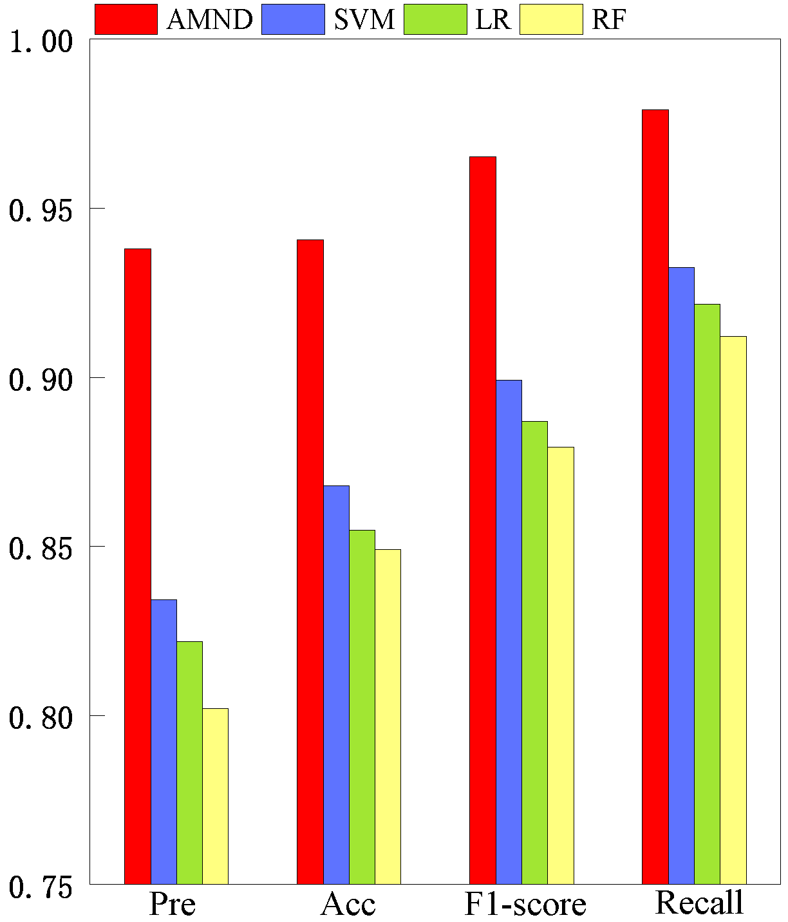
图4.14 TCGA数据集上AMND算法与SVM、LR和RF方法的预测性能

表4.5 TCGA数据集上AMND算法与SVM、LR和RF方法的预测性能指标
Method | Acc | Pre | F1-score | recall
SVM | 83.42% | 86.79% | 89.9% | 93.42%
LR | 82.19% | 85.47% | 88.69% | 92.16%
RF | 80.21% | 84.9% | 87.94% | 91.21%
AMND | 93.79% | 94.06% | 96.52% | 97.91%

本章小结
本章提出了一种基于Attention机制的深度神经网络模型(AMND)用于乳腺癌生存期预测。为了高效提取基因表达数据和临床数据中的重要特征，使用Attention机制融合Multi_NMF算法提取的五种特征向量，得到新的基因表达特征，再将其与临床数据结合，放入DNN进行预测。实验结果表明，Attention机制不仅考虑了患者临床数据和基因表达数据间的关联，还利用注意力机制自适应融合了多种特征提取算法。综上所述，AMND方法获取了乳腺癌患者的重要组学特征，提升了生存期预测模型的性能。因此，本章的研究对深入了解乳腺癌组学数据和开发相关生存期预测方法均具有重要意义。

基于多尺度特征融合的深度神经网络模型
在第四章的研究中，本文采用深度学习方法融合组学数据，实验结果表明融合后的组学数据能有效提高乳腺癌生存期预测准确率。然而上述方法将融合后的组学数据直接输入神经网络进行预测，具有尺度不变性。这意味着神经网络的感受野是固定的，导致模型很难学到多尺度特征信息。最近，基于多尺度融合的深度神经网络能挖掘数据的不同粒度特征，被广泛应用于目标检测和图像处理等领域。例如，Li^{[68]}使用前馈神经网络和多尺度技术建立了一种TxtNet模型，该模型捕获了不同尺度的上下文信息，使文本具有更好的语义相关性。受上述研究启发，本文提出了一种基于多尺度特征融合的深度神经网络模型用于乳腺癌生存期预测。该模型使用了不同大小的池化层对组学数据进行池化运算，使得模型能够挖掘不同尺度的组学特征，从而进一步提升模型的预测性能。

基于多尺度特征融合的深度神经网络模型
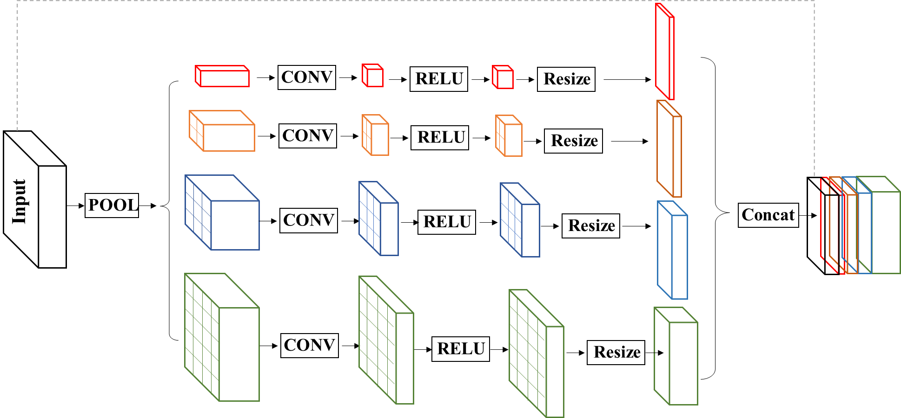
本章提出了一种基于多尺度特征融合的深度神经网络模型（Multi-scale Feature Fusion Deep neural networks，MFFD）来进行乳腺癌生存期预测。第四章中的AMND方法将融合后的组学数据特征直接输入神经网络，网络的感受野是固定的，无法从多尺度来获取更深层次的组学特征。因此，本文采用多个不同大小的池化操作来获得不同尺度的特征信息。该方法不仅能优化网络结构，还提升了乳腺癌生存期预测准确率。MFFD的结构图如图5.1所示。
图5.1 MFFD模型示意图
首先，将融合后的组学数据进行4种不同大小的池化操作，池化层分别为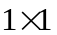、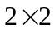、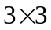和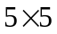，得到不同尺度的组学特征。其次，为了防止由于多尺度带来的复杂计算，在最大池化后进行卷积，这样不仅能减少维度，还能进一步提取局部特征。接着，对卷积后得到的特征使用Relu激活函数，从而去掉无关特征。最后，为了获得与最初Input相同尺寸，将Relu后的特征以线性插值的方法进行Resize，得到相同的维度，并将不同尺度的特征进行拼接（Concatenate）操作，输入神经网络进行预测。MFFD方法能从不同的角度提取丰富的局部特征，不仅提高了重要特征的利用率，让模型更加高效，还进一步提升了乳腺癌生存期预测性能。

实验数据和参数设置
本章同样基于谷歌开源的Tensorflow深度学习框架和Python编程语言。操作系统为Ubuntu 18.04，GPU型号为NVIDIA GeForce GTX 1080，显存8G，内存32G，CPU型号为Intel(R) Core(TM) i7-7700K CPU@4.20GHz。实验数据依旧选用METABRIC数据集和TCGA数据集中的基因表达数据和临床数据。
在训练模型时，本文采用Adam优化器来调节网络中的参数，且最小批量尺寸为32。每层采用服从高斯分布的值进行参数初始化，各层的学习率初始值设为0.001。本章采用最大池化方式，并采用上一章的方式来划分数据集，在测试集上得到模型的最终预测结果。

实验结果分析

不同尺度的深度神经网络模型性能分析
MFFD方法是将融合后组学数据进行4种不同大小的池化操作，池化层分别为，，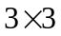和，得到不同尺度的组学特征，再将这些特征进行融合。为了验证MFFD模型的有效性，本文设置几种不同的池化层参数。例如，融合2种池化操作所得的特征，池化层分别为和，这里将此模型命名为MFFD_2。融合3种池化操作所得的特征时，池化层分别为，和，这里将此模型命名为MFFD_3。当融合5种池化操作所得的特征时，池化层分别为，，，和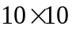，将此模型简称为MFFD_5。基于不同尺度的深度神经网络模型的实验结果如图5.2所示。从图5.2中可以看出，不同尺度的模型具有不同的预测效果。MFFD模型的曲线下面积最大，AUC值为89.24%。MFFD_5模型、MFFD_3模型和MFFD_2模型的AUC值分别为88.12%、87.75%和87.67%。MFFD模型的AUC值相较于其它尺度模型的AUC值，分别提升了1.12%、1.49%和1.57%。进一步说明了融合多尺度特征可以获取不同粒度的特征，进而提升模型预测性能。
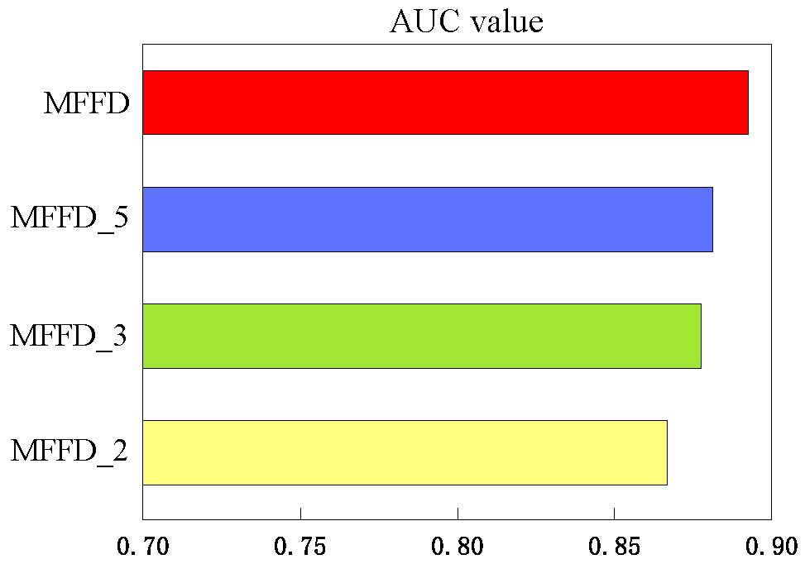
图5.2 METABRIC数据集上基于不同尺度的MFFD模型的AUC值
除了AUC值，我们还对比了准确率、精准率、F1值和召回率等指标。实验结果如表5.1所示。
表5.1 METABRIC数据集上不同尺度的MFFD模型的性能对比
Method | AUC | Acc | Pre | F1-score | recall
MFFD_2 | 87.67% | 83% | 83.97% | 89.22% | 89.75%
MFFD_3 | 87.75% | 85.77% | 84.35% | 90.8% | 92.16%
MFFD_5 | 88.12% | 84.86% | 85.63% | 90.32% | 92.77%
MFFD | 89.24% | 86.23% | 89.47 % | 91.57% | 98.19%
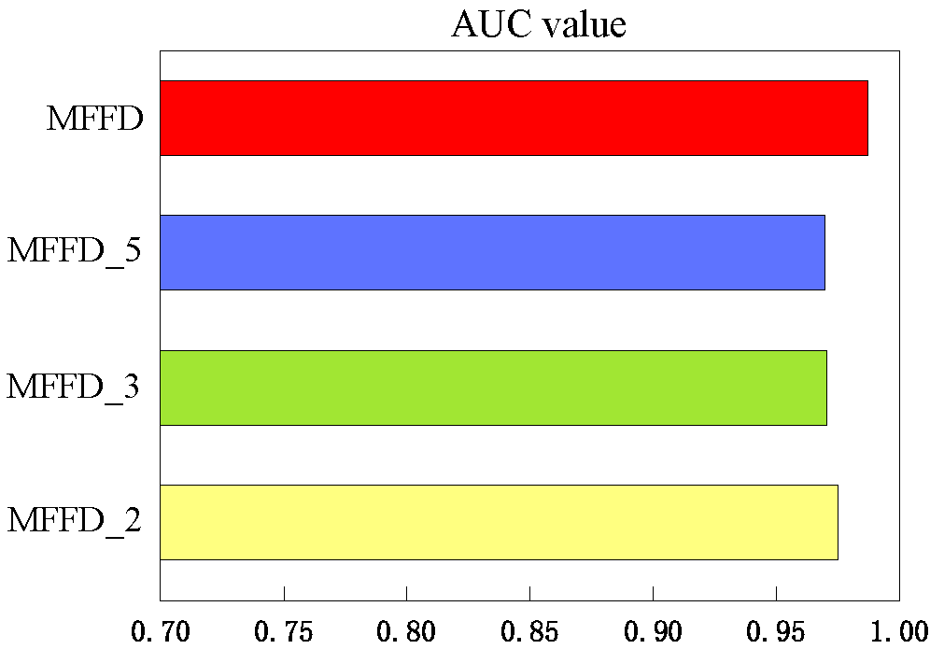
由表5.1可知，MFFD方法明显优于其他方法。MFFD方法的准确率、精确率、F1值和召回率分别为86.26%、89.47%、91.57%和98.19%，相较于MFFD_5、MFFD_3和MFFD_2方法有明显的提高。上述结果表明，基于多尺度特征融合技术的深度学习方法，在乳腺癌生存期预测中作用显著。
图5.3 TCGA数据集上基于不同尺度的MFFD模型的AUC值
同理，本文将在TCGA数据集上进一步验证多尺度特征融合模型的有效性。实验结果如图5.3所示。从图5.3中可以看出，融合不同池化操作所得的特征，预测效果也不同。就多尺度特征融合模型而言，MFFD方法的预测效果最好，AUC值为98.72%。MFFD_5方法、MFFD_3方法和MFFD_2方法的AUC值分别为96.98%、97.04%和97.5%。MFFD模型的AUC值相较于其他尺度模型的AUC值，分别提升了1.74%、1.68%和1.22%。总体实验结果与METABRIC数据集上的结果一致，进一步验证了MFFD方法能够获取更好的组学数据特征。
除了AUC值，我们还在TCGA数据集上对比了准确率、精准率、F1值和召回率等指标。实验结果如表5.2所示。
表5.2 TCGA数据集上不同尺度的MFFD模型的性能对比
Method | Auc | Acc | Pre | F1-score | recall
MFFD_2 | 97.5% | 95.26% | 96.45% | 97.14% | 95.6%
MFFD_3 | 97.04% | 94.02% | 95.12% | 97.63% | 97.55%
MFFD_5 | 96.98% | 93.96% | 94.78% | 96.03% | 97.32%
MFFD | 98.72% | 96.47% | 97.61% | 98% | 98.4%
由表5.2可知，MFFD方法明显优于其他方法。MFFD方法的准确率、精确率、F1值和召回率分别为96.47%、97.61%、98%和98.4%，相较于MFFD_5、MFFD_3和MFFD_2方法有明显的提高。由此可见，基于多尺度特征融合的深度神经网络模型能获取不同粒度的组学特征，从而进一步提升模型的预测性能。

现有方法性能比较
为了验证MFFD方法对于乳腺癌生存期预测的有效性，将本章提出的MFFD模型分与第三章所提出的Multi_NMF方法和第四章所提出的AMND方法进行对比和分析。
图5.4展示了METABRIC数据集上MFFD模型、AMND模型和Multi_NMF模型的ROC曲线。从图5.4中可以看出，相较于AMND方法和Multi_NMF方法，MFFD模型具有更好的预测性能，AUC值为89.26%。比第三章提出的Multi_NMF方法和第四章提出的AMND方法的AUC高2.2%和10.18%。由此说明，多尺度特征融合可以获得更多与乳腺癌生存期相关的组学特征，从而提升预测效果。
除了AUC值，本文还采用其他指标进行对比，如准确率(Accuracy)和精确率（Precision）。实验结果如表所示。由表5.3可知，MFFD在整体性能上均有所提升。不仅AUC值比AMND模型和Multi_NMF模型有所提高，同时准确率和精确率也高于AMND和Multi_NMF。MFFD模型的预测准确率为86.59%，分别比AMND模型和Multi_NMF模型高3.46%和6.28%。MFFD模型的预测精确率为86.59%，分别比AMND模型和Multi_NMF模型高2.04%和2.24%。
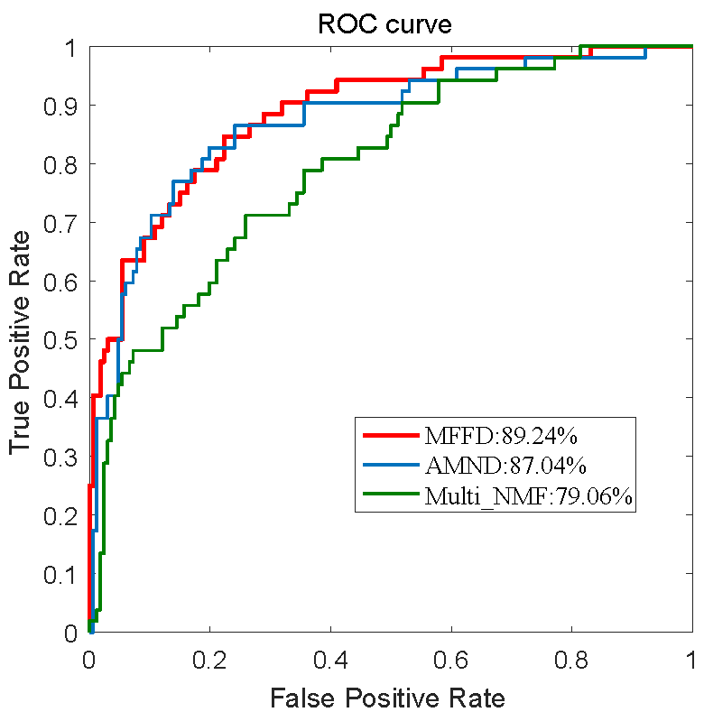
图5.4 METABRIC数据集上MFFD、AMND和Multi_NMF模型的ROC曲线

表5.3 METABRIC数据集上MFFD、AMND和Multi_NMF模型的性能对比
方法 | AUC | Accuracy | Precision
Multi-NMF | 79.06% | 80.31% | 83.97%
AMND | 87.04% | 83.13% | 84.35%
MFFD | 89.24% | 86.59% | 86.39%
同理，我们将进一步探索TCGA数据集上MFFD方法与第三章所提出的Multi_NMF方法和第四章所提出的AMND方法的实验结果。图5.5展示了TCGA数据集上MFFD模型、AMND模型和Multi_NMF模型的ROC曲线示意图。对比实验结果可知，相较于AMND方法和Multi_NMF方法，MFFD模型具有更好的预测性能，AUC值为98.72%。比第三章提出的Multi_NMF方法和第四章提出的AMND方法的AUC高2.75%和13.45%。由此说明，多尺度特征融合可以获得更多与乳腺癌生存期相关的特征，从而提升预测效果。
除了AUC值，本文还采用其他指标进行对比，如准确率(Accuracy)和精确率（Precision）。实验结果如表所示。由表5.4可知，MFFD在整体性能上均有所提升。不仅AUC值比AMND模型和Multi_NMF模型有所提高，同时准确率和精确率也高于AMND和Multi_NMF。MFFD模型的预测准确率为96.47%，分别比AMND模型和Multi_NMF模型高2.68%和11.83%。而且MFFD模型的预测精确分别比AMND模型和Multi_NMF模型高3.55%和11.05%。综上所述，基于多尺度特征融合的方法确实能得到更具有生物意义的特征，从而提高乳腺癌生存期预测效果。
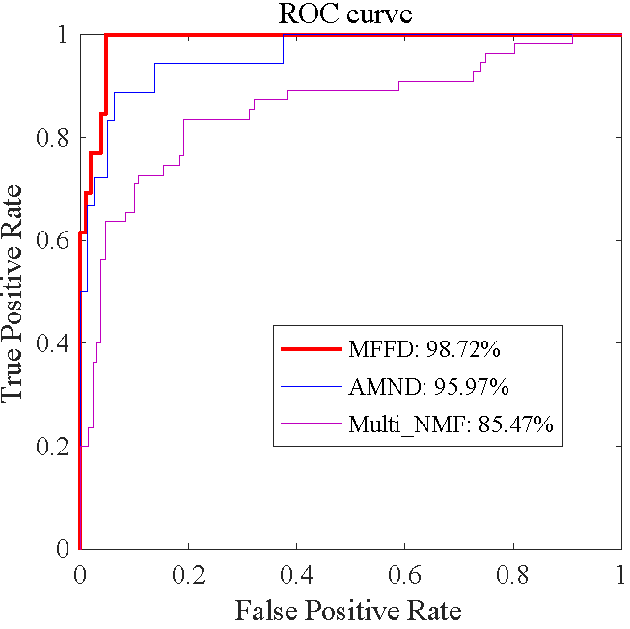
图5.5 TCGA数据集上MFFD、AMND和Multi_NMF模型的ROC曲线

表5.4 TCGA数据集上MFFD、AMND和Multi_NMF模型的性能对比
方法 | AUC | Accuracy | Precision
Multi-NMF | 85.47% | 84.64% | 86.56%
AMND | 95.97% | 93.79% | 94.06%
MFFD | 98.72% | 96.47% | 97.61%
为了验证该MFFD模型的性能优劣，本文将MFFD方法与其它乳腺癌生存期预测研究的结果进行对比。例如，Sun等人^{[67]}针对METABRIC数据中的基因表达谱、CAN谱和临床数据进行生存期预测研究，提出MDNNMD方法，得到的AUC值为84.5%。Gevaert^{[23]}等人提出了一种基于贝叶斯网络的预测算法BPIM，该算法充分融合基因表达数据和临床信息两种模态数据，在乳腺癌生存期预测取得了AUC值为84.5%的预测性能。Khademi等人^{[65]}提出了概率图模型（PGM）融合METABRIC数据中的基因表达谱和临床数据，得到的AUC值为82%。如表4.5所示，MFFD方法分别比MDNNMD、PGM和BPIM的AUC值分别高4.74%、4.74%和7.24%。由此可见，MFFD方法在乳腺癌生存期预测上取得了很好的效果，进一步说明了基于深度学习的组学数据融合方法对乳腺癌生存期预测的可行性和有效性。
表5.5 METABRIC数据集上MFFD和现有研究成果比较
Measure | AUC
MDNNMD | 84.5%
BPIM | 84.5%
PGM | 82%
MFFD | 89.24%
同理，本文将进一步在TCGA数据集上对比MFFD方法和其它乳腺癌生存期预测研究的结果。例如，Sun等人^{[67]}提出的MDNNMN方法在TCGA数据集上的AUC值为93.8%。文献^{[5]}提出了一种融合多种组学数据的随机森林乳腺癌生存期预测方法。该方法融合了TCGA数据库中的乳腺癌基因表达、拷贝数变异、DNA甲基化和蛋白质表达4种组学数据，该方法的AUC值为83.93%。文献^{[69]}结合基于通路失调评分（PDS）的通路算法、Cox回归和L1-LASSO惩罚方法，开发了一种新型的乳腺癌预后计算模型，且该模型在TCGA数据集上的AUC值为80%。表5.6展示了MFFD方法与上述研究的AUC值。由表5.6可知，MFFD方法比上述研究的预测效果更好，AUC值为98.72%。从而进一步说明基于深度学习的组学数据融合方法能大幅度提升乳腺癌生存期预测效果。
表5.6 TCGA数据集上MFFD和现有研究成果比较
Measure | AUC
MDNNMD | 93.8%
文献^{[5]} | 83.93%
文献^{[69]} | 82%
MFFD | 98.72%

本章小结
本章提出了一种基于多尺度特征融合的深度神经网络模型(MFFD)用于乳腺癌生存期预测。在神经网络中，固定感受野输出的特征具有尺度不变性。为了得到组学数据的深层次特征，本文设计大小不同的池化层，来获取不同尺度的组学特征。通过详细对比MFFD方法与现有方法的性能，实验结果一致表明，MFFD方法在乳腺癌生存期预测中展现出更好的预测能力。因此，基于多尺度特征融合的深度神经网络模型能挖掘更多的组学特征，具有更丰富的生物学意义。

总结和展望

总结
乳腺癌是危害女性生命健康的恶性肿瘤，而乳腺癌生存期作为乳腺癌患者预后研究的重要指标，对癌症病人的心理康复和临床治疗具有重要意义。现有的乳腺癌生存期预测方法存在使用单一特征提取方法、未考虑组学数据等问题，导致难以获取组学数据中的深层次特征。针对上述问题，本文提出了基于深度学习和组学数据的乳腺癌生存期预测方法。本文的主要研究工作归纳如下：
- 基于现有的非负矩阵分解算法，提出一种Multi_NMF特征提取算法。改进后的Multi_NMF算法平衡了特征间的相关性和冗余性，一定程度上改善了重要特征丢失的问题。在METABRIC数据集和TCGA数据集上验证Multi_NMF方法的有效性，实验结果表明，改进后的Multi_NMF方法具有较好的特征提取能力，同时取得了更好的预测效果。
- 为了更好的利用组学数据中的生物学信息，提出一种基于组学数据和深度神经网络的生存期预测模型（AMND）。首先，该方法使用五种不同的非负矩阵分解优化算法对基因表达数据进行特征提取，以获取更全面的特征。其次，基于深度神经网络的组学数据融合方法考虑了组学数据间的相关性，有效提取了不同组学数据间隐含的固有特征。最后，实验结果表明，相比于现有的乳腺癌生存期预测方法，该方法可以取得更高的预测准确率。
- 在上述研究的基础上，本文进一步提出了一种基于多尺度特征融合的深度神经网络模型（MFFD）。该方法将组学数据输入不同大小的池化层，以获取不同尺度的组学特征，然后将不同尺度的特征进行融合。MFFD方法充分利用了组学数据中与生存期相关的特征信息，同时使网络具有较高的敏感性和特异性。将MFFD方法与现有的癌症生存期预测方法对比，结果表明，MFFD能够更准确地预测乳腺癌生存期。
本文研究了基于深度学习的乳腺癌生存期预测方法，通过设置多种对比实验对模型的性能进行分析。实验结果表明，本文提出的乳腺癌生存期预测方法取得较好的预测效果。但由于时间和条件的现实，还存在很多问题和难点需要研究和解决。

展望
本文所提出的方法为现有乳腺癌生存期预测研究提供了一些新思路，并为相关研究提供了理论指导。但这些方法依然存在改进的空间和未解决的问题，有待在将来的工作中进一步深入探索。未来的研究工作主要有以下三个方面：
（1）对于本文提出的融合组学数据的乳腺癌生存期预测研究，尽管该研究取得了不错的预测性能，但仍有进一步的提高空间。随着病理图像的增多，且乳腺癌的生存期受到众多方面的因素影响，如何进一步融合多模态的生物数据（如乳腺癌患者的病理图像），从而进一步提高生存期预测方法的性能，是本研究未来的一个深入方向。
（2）本文实验基于METABRIC数据集和TCGA数据集，但深度学习方法对于数据量有极高要求。本文的数据集包含的样本数量较少，可能会影响到网络模型的预测效果。未来，随着大量完整乳腺癌数据的获取和积累，基于深度学习的乳腺癌生存期研究将取得更好的效果。
（3）在多尺度特征融合模型中，多个池化层增加了模型的复杂度，实验的用时过长，实验效率有待提高。因此，在未来的工作中，应进一步优化模型结构，在提升预测性能的同时降低模型的复杂性。

参考文献
[1] Siegel R L, Miller K D, Jemal A J C a C J F C. Cancer statistics, 2016[J], 2016, 66(1): 7-30.
[2] Honein-Abouhaidar G N, Hoch J S, Dobrow M, et al. Cost analysis of breast cancer diagnostic assessment programs[J], 2017, 24(5): e354.
[3] Dai X, Cheng H, Bai Z, et al. Breast cancer cell line classification and its relevance with breast tumor subtyping[J], 2017, 8(16): 3131.
[4] Bray F, Ferlay J, Soerjomataram I, et al. Global cancer statistics 2018: GLOBOCAN estimates of incidence and mortality worldwide for 36 cancers in 185 countries[J], 2018, 68(6): 394-424.
[5] 齐惠颖, 数据分析与知识发现 江 J. 基于多组学数据融合构建乳腺癌生存预测模型[J], 2019, 3(8): 88-93.
[6] Hanahan D, Weinberg R a J C. Hallmarks of cancer: the next generation[J], 2011, 144(5): 646-674.
[7] Peng C, Li A J I a T O C B, Bioinformatics. A heterogeneous network based method for identifying GBM-related genes by integrating multi-dimensional data[J], 2016, 14(3): 713-720.
[8] 刘伟, 朱云平, 中国生物化学与分子生物学报 贺 J. 系统生物学研究中不同组学数据的整合[J], 2007, 23(12): 971-976.
[9] Etcheverry A, Aubry M, De Tayrac M, et al. DNA methylation in glioblastoma: impact on gene expression and clinical outcome[J], 2010, 11(1): 701.
[10] Van De Vijver M J, He Y D, Van't Veer L J, et al. A gene-expression signature as a predictor of survival in breast cancer[J], 2002, 347(25): 1999-2009.
[11] Glas A M, Floore A, Delahaye L J, et al. Converting a breast cancer microarray signature into a high-throughput diagnostic test[J], 2006, 7(1): 278.
[12] Xu X, Zhang Y, Zou L, et al. A gene signature for breast cancer prognosis using support vector machine[C]. 2012 5th International Conference on BioMedical Engineering and Informatics, 2012: 928-931.
[13] Stirzaker C, Zotenko E, Song J Z, et al. Methylome sequencing in triple-negative breast cancer reveals distinct methylation clusters with prognostic value[J], 2015, 6: 5899.
[14] Volinia S, Croce C M J P O T N a O S. Prognostic microRNA/mRNA signature from the integrated analysis of patients with invasive breast cancer[J], 2013, 110(18): 7413-7417.
[15] Wu Y, Chen H, Jiang G, et al. Genome-wide association study (GWAS) of germline copy number variations (CNVs) reveal genetic risks of prostate cancer in chinese population[J], 2018, 9(5): 923.
[16] Mariette J, Villa-Vialaneix N J B. Unsupervised multiple kernel learning for heterogeneous data integration[J], 2017, 34(6): 1009-1015.
[17] Kim D, Li R, Lucas A, et al. Using knowledge-driven genomic interactions for multi-omics data analysis: metadimensional models for predicting clinical outcomes in ovarian carcinoma[J], 2016, 24(3): 577-587.
[18] Ahmad A, Fröhlich H J B. Towards clinically more relevant dissection of patient heterogeneity via survival-based Bayesian clustering[J], 2017, 33(22): 3558-3566.
[19] Coretto P, Serra A, Tagliaferri R J B. Robust clustering of noisy high-dimensional gene expression data for patients subtyping[J], 2018, 34(23): 4064-4072.
[20] Min S, Lee B, Yoon S J B I B. Deep learning in bioinformatics[J], 2017, 18(5): 851-869.
[21] Chaudhary K, Poirion O B, Lu L, et al. Deep learning–based multi-omics integration robustly predicts survival in liver cancer[J], 2018, 24(6): 1248-1259.
[22] Chai H, Zhou X, Cui Z, et al. Integrating multi-omics data with deep learning for predicting cancer prognosis[J], 2019: 807214.
[23] Gevaert O, Smet F D, Timmerman D, et al. Predicting the prognosis of breast cancer by integrating clinical and microarray data with Bayesian networks[J], 2006, 22(14): e184-e190.
[24] Sun Y, Goodison S, Li J, et al. Improved breast cancer prognosis through the combination of clinical and genetic markers[J], 2006, 23(1): 30-37.
[25] Bahdanau D, Cho K, Bengio Y J a P A. Neural machine translation by jointly learning to align and translate[J], 2014.
[26] Luong M-T, Pham H, Manning C D J a P A. Effective approaches to attention-based neural machine translation[J], 2015.
[27] Mnih V, Heess N, Graves A. Recurrent models of visual attention[C]. Advances in neural information processing systems, 2014: 2204-2212.
[28] Zhang Q, Gong Y, Wu J, et al. Retweet prediction with attention-based deep neural network[C]. Proceedings of the 25th ACM international on conference on information and knowledge management, 2016: 75-84.
[29] Chen Y, Zhu X, Gong S, et al. Person Re-Identification by Deep Learning Multi-Scale Representations[C]. 2017 IEEE International Conference on Computer Vision Workshop (ICCVW), 2017.
[30] Carene D, Tran-Dien A, Lemonnier J, et al. Association between FGFR1 copy numbers, MAP3K1 mutations, and survival in axillary node-positive, hormone receptor-positive, and HER2-negative early breast cancer in the PACS04 and METABRIC studies[J], 2019: 1-15.
[31] Zhang X, Zhang W, Jiang Y, et al. Identification of functional lncRNAs in gastric cancer by integrative analysis of GEO and TCGA data[J], 2019.
[32] Liu A, Zhang S, Shen Y, et al. Association of mRNA expression levels of Cullin family members with prognosis in breast cancer: An online database analysis[J], 2019, 98(31).
[33] Yang J, Cai H, Xiao Z-X, et al. Effect of radiotherapy on the survival of cervical cancer patients: An analysis based on SEER database[J], 2019, 98(30).
[34] Hiasa Y, Otake Y, Takao M, et al. Automated Muscle Segmentation from Clinical CT using Bayesian U-Net for Personalized Musculoskeletal Modeling[J], 2019.
[35] Curtis C, Shah S P, Chin S-F, et al. The genomic and transcriptomic architecture of 2,000 breast tumours reveals novel subgroups[J], 2012, 486(7403): 346.
[36] Tortajada-Genaro L A, Niñoles R, Mena S, et al. Digital versatile discs as platforms for multiplexed genotyping based on selective ligation and universal microarray detection[J], 2019, 144(2): 707-715.
[37] 蔡瑞初, 侯永杰, 计算机工程 郝 J. 基于层级规则树的跨平台基因表达数据分类[J], 2019(7): 5.
[38] Speed T. Statistical analysis of gene expression microarray data[M]. Chapman and Hall/CRC, 2003.
[39] Donoho D L J a M C L. High-dimensional data analysis: The curses and blessings of dimensionality[J], 2000, 1(2000): 32.
[40] 谢雁鸣, 中国中医基础医学杂志 徐 J. 纵向数据分析方法在中医临床疗效评价中的应用浅析[J], 2007, 13(9): 711-713.
[41] Liang K-Y, Zeger S L J B. Longitudinal data analysis using generalized linear models[J], 1986, 73(1): 13-22.
[42] Abreu P H, Amaro H, Silva D C, et al. Overall survival prediction for women breast cancer using ensemble methods and incomplete clinical data[C]. XIII Mediterranean Conference on Medical and Biological Engineering and Computing 2013, 2014: 1366-1369.
[43] Lecun Y, Bengio Y, Hinton G J N. Deep learning[J], 2015, 521(7553): 436-444.
[44] Hagan M T, Menhaj M B J I T O N N. Training feedforward networks with the Marquardt algorithm[J], 1994, 5(6): 989-993.
[45] Bottou L: Large-scale machine learning with stochastic gradient descent, Proceedings of COMPSTAT'2010: Springer, 2010: 177-186.
[46] Konečný J, Liu J, Richtárik P, et al. Mini-batch semi-stochastic gradient descent in the proximal setting[J], 2015, 10(2): 242-255.
[47] Goodfellow I, Bengio Y, Courville A J C, Massachusetts. Deep Learning| The MIT Press[J], 2016.
[48] Gu J, Wang Z, Kuen J, et al. Recent advances in convolutional neural networks[J], 2018, 77: 354-377.
[49] Lecun Y: Generalization and network design strategies, Connectionism in perspective: Citeseer, 1989.
[50] Lee D D, Seung H S J N. Learning the parts of objects by non-negative matrix factorization[J], 1999, 401(6755): 788.
[51] Vavasis S a J S J O O. On the complexity of nonnegative matrix factorization[J], 2009, 20(3): 1364-1377.
[52] Lee D D, Seung H S. Algorithms for non-negative matrix factorization[C]. Advances in neural information processing systems, 2001: 556-562.
[53] Paatero P, Tapper U J E. Positive matrix factorization: A non‐negative factor model with optimal utilization of error estimates of data values[J], 1994, 5(2): 111-126.
[54] Baktash H, Natale E, Viennot L J a P A. A Comparative Study of Neural Network Compression[J], 2019.
[55] Koiran P, Sontag E D. Neural networks with quadratic VC dimension[C]. Advances in neural information processing systems, 1996: 197-203.
[56] Lin C-J J N C. Projected gradient methods for nonnegative matrix factorization[J], 2007, 19(10): 2756-2779.
[57] Bayar B, Bouaynaya N, Shterenberg R J J O B, et al. Probabilistic non-negative matrix factorization: theory and application to microarray data analysis[J], 2014, 12(01): 1450001.
[58] 王晓丹, 雷蕾, 系统工程与电子技术 宋 J. 基于混淆矩阵的证据可靠性评估[J], 37(4).
[59] 张颖. 基于乳腺癌基因表达数据的特征选择算法研究[D]. 西南大学, 2019.
[60] Yuvaraj N, Vivekanandan P. An efficient SVM based tumor classification with symmetry non-negative matrix factorization using gene expression data[C]. 2013 International Conference on Information Communication and Embedded Systems (Icices), 2013: 761-768.
[61] Jazayeri N, Sajedi H J S a S. Breast cancer diagnosis based on genomic data and extreme learning machine[J], 2020, 2(1): 3.
[62] Liu X, Shi J, Wang C. Hessian regularization based non-negative matrix factorization for gene expression data clustering[C]. 2015 37th Annual International Conference of the IEEE Engineering in Medicine and Biology Society (EMBC), 2015: 4130-4133.
[63] Ding Z, Zu S, Gu J J B. Evaluating the molecule-based prediction of clinical drug responses in cancer[J], 2016, 32(19): 2891-2895.
[64] Troyanskaya O, Cantor M, Sherlock G, et al. Missing value estimation methods for DNA microarrays[J], 2001, 17(6): 520-525.
[65] Khademi M, Nedialkov N S. Probabilistic graphical models and deep belief networks for prognosis of breast cancer[C]. 2015 IEEE 14th International Conference on Machine Learning and Applications (ICMLA), 2015: 727-732.
[66] Simsek S, Kursuncu U, Kibis E, et al. A hybrid data mining approach for identifying the temporal effects of variables associated with breast cancer survival[J], 2020, 139: 112863.
[67] Sun D, Wang M, Li A J I a T O C B, et al. A multimodal deep neural network for human breast cancer prognosis prediction by integrating multi-dimensional data[J], 2018, 16(3): 841-850.
[68] Li C, Deng C, Li N, et al. Self-Supervised Adversarial Hashing Networks for Cross-Modal Retrieval[J].
[69] Huang S, Yee C, Ching T, et al. A novel model to combine clinical and pathway-based transcriptomic information for the prognosis prediction of breast cancer[J], 2014, 10(9).

致 谢
时光荏苒，三年研究生生活即将画上句号。在三年的研究生生活中，我收获满满，积累了更多的专业知识、学会了严谨的科研态度、感受了生活中的幸福与温暖。在这期间，很幸运认识那么多可爱的人，因为你们，成就了现在的我。借此契机，真诚地向所有给予我帮助和鼓励的人表示最诚挚的感谢！
首先衷心感谢我的研究生导师，邹显春老师。在研究生期间，邹老师不仅在科研上给予我指导和帮助，还教会我如何为人处世。学习上，您教会我如何阅读文献，怎样做好report。您强调做科研要脚踏实地，要有理有据。我的小论文返修时，您时常鼓励我不要轻易放弃，一定要尽全力去做，并和我一起努力修改论文。找工作的时候，您很早就约谈我们，帮助我们做好职业规划，并提供很多的机会和帮助。在毕业之际，由于疫情的原因，暂时无法返校。您时常关心我们的身体健康将状况，远程指导毕业论文的撰写。因为您的细心关怀，让我从来不曾羡慕其他人。无论是在学术、工作还是生活上，邹老师都给了我无限的帮助，再次真诚的道一声感谢！
其次我要其次感谢杨国才老师。杨老师知识渊博，待人和善。给我们提供了最好的科研环境。他带着我们做项目，还提供了外出学习的机会。时常和我们分享他的科研经验，教会我们如何过好研究生生活，扩展自身能力来适应社会的发展。感谢杨老师一直以来的付出。
感谢实验室的小伙伴们。我们像家人一样亲切。感谢已经毕业的朱磊师兄和张颖师姐。你们给我分享了最宝贵的科研经验和找工作经验，这些经验都让我受益匪浅。感谢肖林龙师兄、王楠禔师兄和李林师姐，帮助我解决学习和生活中存在的问题。感谢王维玺、杜珏、王迪、金文珍和朱虹同学，我们总是互补互助，共同进步。感谢刘一宏、袁欢、郭伟舟、廖晶晶、吕佳俊、何柏村、郑磊、罗红梅、徐永健和李一楠等师弟师妹。研究生阶段能遇到你们，真的很开心。
感谢我的室友曾叶佳、王文平和王渊，你们的关心和关怀都让我感到温暖，三年的陪伴让硕士生活更加丰富多彩。感谢高名衍同学，你的学习态度是我学习的榜样，你总能解决我所有专业上的困惑，让我感到豁然开朗。
感谢我的家人，你们总是无条件的支持我所有的决定，为我提供最好的生活环境，给予我那么多爱，感谢你们！
最后，感谢所有的论文评阅老师和答辩评审专家，感谢你们在百忙之中对我的论文给予评阅和指正，祝您们身体健康、万事如意！
陈红玲
2020年3月于西南大学

攻读硕士期间发表论文及科研工作
发表的学术论文：
- Chen Hongling, Zou Xianchun, et al. Attention-Based Multi-NMF Deep Neural Network with Multimodality Data for Breast Cancer Prognosis Model[J]. BioMed Research International, 2019, 2019.
- Chen Hongling, Haoyu C. Face Recognition Algorithm Based on VGG Network Model and SVM[C]//Journal of Physics: Conference Series. IOP Publishing, 2019, 1229(1): 012015.

